ПРАВИТЕЛЬСТВО РОССИЙСКОЙ ФЕДЕРАЦИИ

ФЕДЕРАЛЬНОЕ ГОСУДАРСТВЕННОЕ БЮДЖЕТНОЕ ОБРАЗОВАТЕЛЬНОЕ УЧРЕЖДЕНИЕ ВЫСШЕГО ОБРАЗОВАНИЯ   
«САНКТ-ПЕТЕРБУРГСКИЙ ГОСУДАРСТВЕННЫЙ УНИВЕРСИТЕТ»

Институт Наук о Земле

Кафедра региональной политики и политической географии

ВЫПУСКНАЯ КВАЛИФИКАЦИОННАЯ РАБОТА

**СОВРЕМЕННАЯ ЭЛЕКТОРАЛЬНАЯ ГЕОГРАФИЯ РЕСПУБЛИКИ КОРЕЯ**

по направлению подготовки 05.03.02 География

(уровень бакалавриата)

Студент___________________________________________Н.Ю. Камельдинов

Научный руководитель,

к.г.н., доцент, старший преподаватель

кафедры региональной политики и политической географии Н.В. Каледин

Санкт-Петербург,

2023

Оглавление

Введение 3

Глава I. Методологические и теоретические основы исследования электоральной географии Республики Корея. 7

1.1 Электоральная география страны: теоретические принципы и опыт исследования. 7

1.2 Электорально-географические и электоральные исследования Республики Корея 16

1.3 Принципы исследования электоральной географии Республики Корея 22

Глава II. Политическая система Республики Корея 24

2.1. Особенности политической системы Республики Корея 24

2.2. Избирательная система Республики Корея и её территориальная структура 28

2.3. Избирательные округа и территориальная структура Республики Корея 40

2.4. Партийно-политическая система Республики Корея 45

2.5. Корейский регионализм 47

Глава III. Электоральные процессы в Республике Корея 50

3.1 Динамика электоральных процессов в Республике Корея 50

3.2 Географические особенности и закономерности электоральных процессов в Республике Корея 64

3.3 Электоральное районирование Республики Корея 70

Заключение 75

Список литературы и источников 78

# Введение

Республика Корея считается одной из самых молодых экономически развитых стран мира. Высокий темп роста ВВП, всестороннее сотрудничество с ведущими странами в мировой экономике, переход с момента основания государства от авторитарного политического режима к демократическому в 1988 году – всё это не может не привлекать внимания к успешно развивающемуся южному государству Корейского полуострова, его политическому режиму, а также к электоральным процессам внутри государства.

**Актуальность темы исследования** обусловлена повышенным интересом международной общественности и СМИ как к внутриполитическим процессам Республики Корея в целом, так и к электоральным в частности. Однако в русскоязычном сегменте электоральных исследований Южная Корея не столь популярна, о чём говорит явный недостаток научной литературы по данной тематике. Не смотря на это, исследование может быть полезным как для общего понимания электоральной обстановки и её особенностей, так и для прогнозирования результатов и действий кандидатов во время избирательных кампаний.

**Объект исследования –** Республика Корея (РК)

**Предмет исследования –** электоральная география РК

**Цель -** выявить пространственные особенности и закономерности электоральных процессов в РК по результатам президентских и парламентских выборов в 2012-2022 гг.

Для достижения поставленной цели необходимо решить следующие **задачи**:

* Рассмотреть методы и подходы в изучении электоральной географии.
* Провести анализ ранее опубликованных работ, посвящённых электоральным исследованиям РК.
* Рассмотреть особенности политической, избирательной и партийной систем РК
* Определить особенности территориальной структуры РК.
* Проанализировать динамику электоральных процессов в РК в 2012-2022 гг.
* Выявить электоральные предпочтения избирателей по регионам РК.
* Определить географические особенности и закономерности результатов электоральных процессов в Республике Корея.
* Сравнить электоральные предпочтения избирателей по регионам РК.
* Составить картосхему электорального районирования РК по итогам президентских и парламентских выборов 2012-2022 гг.

В рамках дипломной работы для достижения поставленных задач и целей были применены различные **методы научных исследований**: библиографический, описательный, статистический, сравнительно-географический, картографический, различные методы электоральных исследований, а также метод географического районирования. Библиографический метод был применён для анализа научных работ, посвящённых тематике электоральной географии. Картографический метод, способствовал визуализации результатов выборов на картографических материалах. Это позволило выявить основные регионы и города поддержки тех или иных политических партий, а также оценить их пространственное распределение. Также был использован статистический метод, примененный для анализа количественных данных о результатах голосований в РК. Статистический анализ позволил выявить особенности голосования в разных регионах страны. Ещё одним методом является сравнительно-географический метод, который позволяет сравнивать данные социально-демографических показателей с результатами выборов между регионами страны. Был проведён корреляционный анализ для выявления зависимостей между результатами партий на одних и тех же выборах и между результатами партий и кандидатов в регионе и социально-демографическими показателями в нём. Метод географического районирования позволил в сочетании с другими выделить электоральные районы РК.

Основными базами данных исследования являются материалы сайтов Национальной избирательной комиссии Республики Корея и Статистического агентства Кореи (KOSTAT).

В качестве теоретической и методической основы в исследовании использовались труды политико-географов, историков, юристов в области избирательного права, специалистов-международников, политологов и востоковедов, а также интернет-источники, представленные в тексте и в списке литературы. Наибольшее значение имели подходы и результаты изучения электоральной географии Аксёнова К.Э.[1] и Окунева И.Ю[2].

**Структура работы.** ВКР состоит из введения, трёх глав, заключения, списка литературы и интернет-источников (61 наименование – на русском и иностранных языках), 13 таблиц и 22 картосхем (большинство составлено автором).

В первой главе рассмотрены методы и подходы к изучению электоральной географии страны, проведён анализ ранее опубликованных работ, посвящённых электоральным исследованиям РК, подробно описана методика, разработанная и применяемая автором в данном исследовании.

Во второй главе исследования подробно рассмотрены современные политическая, избирательная и партийная системы Республики Корея. Кроме того, уделено внимание её административно-территориальной структуре РК, а также «регионализму», как фактору, определяющему основные регионы поддержки политических партий.

В третьей главе проанализирована динамика электоральных процессов в Республике Корея в 2012-2022 годы, выявлены электоральные предпочтения избирателей по регионам РК, определены географические особенности и закономерности электоральных процессов РК, проведено электоральное районирование РК по итогам президентских и парламентских выборов 2012-2022 гг. и составлена его картосхема.

**Научная новизна** исследования заключается в разработке слабоизученной темы в русскоязычном сегменте науки, работе с временным периодом, относящимся к новейшей истории, авторском подходе к составлению электорально-географического районирования и его картосхемы.

# Глава I. Методологические и теоретические основы исследования электоральной географии Республики Корея.

## 1.1 Электоральная география страны: теоретические принципы и опыт исследования.

Рассмотрим основные принципы и теоретические позиции электоральной географии, опираясь на которые в дальнейшем составим план-методику исследования главных черт и особенностей электоральной географии Республики Корея и реализуем её в последующих главах.

По мнению политолога и политико-географа Р.Ф. Туровского[3] электоральная география является одним из традиционных направлений политической географии родственным по отношению к политической регионалистике и региональной политологии, так как изучает внутренние политико-географические особенности государства с точки зрения электорального поведения избирателей.

Аксёнов К.Э. в учебнике и практикуме для вузов «География мира[4]» определяет электоральную географию, как раздел политической географии, изучающий взаимовлияние избирательного процесса и геопространства и считает, что существенное влияние каких-либо пространственных аспектов на процесс любых выборов является предметом исследований электоральной географии.

И.Ю. Окунев отмечает, что электоральная география изучает территориальную дифференциацию в электоральном поведении населения. Также автор посчитал необходимым упомянуть выделение трёх направлений электорально-географических исследований американским географом П. Тейлором:

1) география голосований — анализ распределения голосов за отдельных кандидатов или партии по территориальным единицам различного

уровня (регионы, муниципалитеты и т.д.);

2) география электоральных размежеваний — сопоставление электоральных расколов с устойчивыми линиями размежевания в обществе;

3) география представительства — изучение доли представленности отдельных территорий в органах государственной власти.[5]

Дж. Агнью в 2007 году предложил добавить этой классификации исследований (и в политическую географию в целом) еще два менее распространенных, но в последние годы набирающих силу раздела: геополитическую экономию и постструктурализм.[6] В рамках первого из них исследуются вопросы, связанные с объяснением избирательных процессов на основе миросистемного подхода И. Валлерстайна, а также влиянием общественных институтов и социальных групп на избирательный процесс и политический контроль. Направление постструктурализма основано на понятии личной идентичности и ее влиянии на избирательные процессы и результаты. В значительной степени это включает исследования гендерных, расовых и этнических вопросов в контексте электоральной географии.

Один из объектов исследования и разделов электоральной географии - электоральный ландшафт, который представляет собой целостную систему элементов, связанных между собой и включающих в себя электоральное поведение, его изменчивость и негативизм, протестный потенциал, а также участие избирателей в голосовании.[7]

Таким образом, электоральный ландшафт составляет основное содержание электоральной географии страны в целом, объясняя её особенности и характер.

Электоральная география является важной дисциплиной, определение истоков которой не столь однозначно. Имена основоположников электоральной географии в разных научных традициях называются по-разному. Однако, можно сказать, что ее корни, вероятно, франко-американские. Например, в американских учебниках истории электоральной географии, начало истории этой науки соотносят с именем Ф. Дж. Тернера, который в начале XX века использовал анализ географических различий в избирательных предпочтениях в своих исследованиях политического регионализма в США. Также будет упомянуто имя А. де Токвиля, французского исследователя середины XIX века, которого считают основателем американской политической социологии. Французская школа также развивается на основе работ А. Зигфрида конца XIX - начала XX века[8], в которых географ и политолог Андре Зигфрид выявил связь между физико-географическими и социально-экономическими особенностями и результатами голосования в западной части страны. Таким образом, формировались основы изучения электорального ландшафта. Позднее, пользуясь методами Андре Зигфрида, В.О. Ки младший изучал электоральный ландшафт южных штатов США в работе «Южная политика» (1949 г.), сопроводив ее результатами соцопросов и статистическими данными.[9]

Также В.О. Ки младший считается основателем теории критических выборов и электоральных перегруппировок. Его работы конца 1940-х и начала 1950-х годов оказали значительное влияние на развитие американской политической науки в области исследования массовых электоральных процессов.[10] Главное в содержании теории заключается в том, что критические выборы происходят, когда определенный блок избирателей изменяет свое предпочтение в ответ на изменения в политической среде, такие как экономические кризисы, войны или социальные проблемы. Эти изменения могут привести к перегруппировке электората, что может привести к изменению результата выборов.[11]

Появление работ В.О. Ки младшего стало отправной точкой для развития электоральной географии как пограничной науки, находящейся на стыке географии, социологии, политологии и психологии. Это отразилось на методах исследования избирательного поведения, так как в них стали использоваться не только географические методы, но также и результаты социологических опросов и методы политологии.

В период конца 1950-х и 1960-х годов началось развитие бихевиористского направления исследований в области выборов, которое было связано с двумя школами: Мичиганской, возглавляемой А. Кэмпбеллом, и Колумбийской, возглавляемой П. Лазарсфельдом. Книга "Американский избиратель"[12] стала ключевой работой данного направления.

В 1956 г. А. Кэмпбелл предложил классифицировать все президентские выборы на 3 типа: 1. Сохраняющие (maintaining) 2. Отклоняющие (deviating) 3. Перегруппирующие (realigning).

Первый сценарий предполагает сохранение общей схемы партийных предпочтений, которая доминировала ранее, и партия большинства побеждает на выборах. Во втором сценарии основное распределение партийных предпочтений остается прежним, но кратковременные факторы оказывают такое влияние, что партия большинства проигрывает. Затем партийный баланс восстанавливается. Третий же сценарий предполагает смену партийных предпочтений.[13]

После публикации эта работа была дополнена Дж. Помпером, который предложил четвёртый тип президентских выборов – конвертирующие – такие выборы, при которых побеждает прежняя партия, но благодаря другому электорату.

Исследование различий между вторым и третьим типами выборов привело к развитию концепции «нормального голосования», основополженником которой стал Ф. Конверс.[14]

В середине 1960-х — начале 1970-х гг. Исследователи заговорили о наступлении периода слабости партий, зарождается понятие «дегруппировки электората».

Признаки состояния партийной дегруппировки в описании П. Норриса:

1. возросшая изменчивость предпочтений электората в ходе выборов и

между ними;

2. постоянное снижение поддержки главных партий;

3. краткосрочные повышения и понижения поддержки миноритарных партий;

4. повышенный протест и доля «тактического» голосования;

5. флуктуации или понижение уровней участия;

6. ослабление ассоциации между социальной группой (классом) и избирательным решением;

7. снижение партийной самоидентификации избирателей.[15]

С. Роккан и С.М. Липсет в своей работе "Партийные системы и размежевание избирателей" (1967 г.) проанализировали электоральные процессы в Италии, Франции, Испании, ФРГ, Норвегии, Японии, Бразилии и Западной Африке, выделив основные территориальные различия голосования, называемые расколами. Их исследование привело к созданию метода расколов в электоральной географии, который может быть использован для изучения электоральных особенностей любого государства.[16] Суть метода заключается в проведении оси между центрами противоположного голосования, что позволяет графически отобразить электорально-географические расколы в результатах голосования.

Окунев И.Ю. в своей статье, посвящённой цикличности идейно-политических размежеваний в электоральном пространстве[17], ссылается на следующее обобщение четырёх признаков размежевания:

1) наличие социокультурного базиса в виде конфликта (или раскола) между группами населения с разными взглядами;

2) длительная традиция противостояния;

3) переход конфликта в политический процесс, когда партии или их фракции (крылья) становятся институтами представительства интересов конфликтующих групп;

4) устойчивое голосование конфликтующих групп за представляющих их политические силы, закрепляющее коалицию между ними[18].

В 1979 году П. Тейлор и Р. Джонстон выпустили книгу под названием "География выборов", где представили исследование выборов как аналитический процесс, состоящий из нескольких этапов. На первом этапе проводится исследование основных социально-политических конфликтов в обществе. Затем анализируется партийная система в данном государстве, как отражение этих конфликтов. На третьем этапе авторы исследуют социокультурные и территориальные расколы, которые проявляются в процессе голосования и имеют непосредственное географическое выражение.[19]

Следует сказать, что предпочтения избирателей могут быть как стабильными на протяжении десятилетий, так и меняться в зависимости от определенных периодов, таких как выборы президента, парламентские выборы или ещё чаще.

Электоральные предпочтения граждан зависят от различных факторов, начиная с социально-экономических и вплоть до психологических. В данной работе рассматриваются факторы урбанизации и доли пожилого населения, которые потенциально могут оказывать влияние на выбор избирателей. Понимание влияния этих факторов поможет более точно определить особенности электорального ландшафта и предсказать результаты выборов.

Опираясь на западную литературу, связанную с выборами, можно выделить четыре основных географических фактора («электоральных географических эффектов»), которые влияют на голосование[20]:

1. Эффект малой родины (друзей и соседей). Подразумевается, что кандидат получает дополнительные голоса на своей родине или в районах, с которыми так или иначе связан его жизненный путь. Аналогично голосование за партию может объясняться географическим происхождением ее лидеров.

2. Проблемное голосование. Фактор связан с проблемами, которые наиболее остро стоят в конкретном регионе и которые затрагивают избирателей, например: безработица, экологические проблемы, низкое качество медицины и т.д.

3. Эффект избирательной кампании. Определенная партия или кандидат ведут свою кампанию, уделяя каким-либо ключевым регионам свои ресурсы, что приводит к результатам, которым соответствует та или иная электоральная ситуация на данной территории.

4. Эффект соседства. Заключается в том, что популярность определенной партии или лидера на территории распространяется на группы и передается от сообщества к сообществу, которые голосуют за определенную организацию на выборах в данном регионе.[21]

По мнению Окунева И.Ю. во многих странах существует «электоральный эффект отраслевого голосования».[22] То есть, большинство голосов будет отдаваться тому или иному кандидату в зависимости от хозяйственной специализации региона.

Описанные выше факторы-эффекты привязаны к конкретным географическим особенностям электорального ландшафта.

Для исследования массового электорального поведения и учета всех факторов важно выделить два основных подхода в изучении электоральной географии: экологический и бихевиористский (индивидуальный)[23]. Экологический подход зародился в конце XIX века во Франции благодаря работам географа Андре Зигфрида, который сравнивал карты распределения электоральных характеристик с картами социально-экономических и других показателей. Это позволило ему делать выводы о факторах, влияющих на электоральное поведение граждан. Также вклад в развитие экологического подхода внесли Х. Госнелла и Ч. Мерриам.

Рассмотрим особенности двух подходов (таб. 1)[24] :

|  |  |  |  |
| --- | --- | --- | --- |
| Подходы к изучению электорального поведения | | | |
|  | Ограничения | Задачи | Приемы |
| Экологический | 1) Большая часть выводов неизбежно носит вероятностный характер  2) Ограничение на размер совокупности  3)Ложные зависимости (экологическая ошибка) | 1) Выявление более значимых факторов, влияющих на поведение избирателей и, следовательно, на итоги выборов  2)Изучение формирования массовых электоральных баз партий, влияние сдвигов электорального поведения на партийно-политическую систему | 1)Изучение статистических зависимостей (корреляционный, факторный анализ) пространственно-агрегированных итогов выборов с неэлекторальными показателями  2)Изучение статистики между электоральными переменными (процент голосов, доля абсентеизма и т.д.)  3)Традиционный сравнительно-картографический |
| Бихевиористский | 1)Большая часть выводов неизбежно носит вероятностный характер  2)изучаемое поведение носит искусственный характер  3)Низкая стабильность результатов | 1)Выявление факторов, больше всего способствующих формированию электорального поведения  2)Выявление закономерностей во мнениях людей, их изменении | 1)Устный опрос, имеющий открытые вопросы  2) Анкетирование |

Таблица 1. Основные подходы к изучению электорального поведения

В русскоязычном сегменте политико-географической науки экологический метод для электоральных исследований успешно использовался такими авторами, как Аксенов К.Э., Колосов В.А., А.В. Березкин., Петров Н.В., Смирнягин Л.В.[25]

Различия в политических предпочтениях населения могут быть обусловлены территориальными факторами и сохраняться на протяжении длительного времени, даже если они кажутся незначительными. Однако в некоторых случаях такие различия могут быть особенно ярко выраженными.

Р. Ф. Туровский считает, что электоральное районирование территории является ключевым результатом электорально-географического исследования, который описывает распределение голосов на территории между политическими партиями и движениями. Районирование определяет электоральную структуру территории, т.е. разбиение ее на районы, где та или иная партия имеет преимущественную поддержку.[26]

## 1.2 Электорально-географические и электоральные исследования Республики Корея

Электоральные исследования в Республике Корея достаточно развиты. Независимые выборы проводятся в РК с 1987 года. До этого периода в РК проводились только такие выборы, прозрачность и честность которых стоит под большим вопросом. С 1987 года РК проводит регулярные свободные и открытые выборы, включая выборы президента, национального собрания и муниципальных органов власти, что позволяет проводить исследования различных аспектов избирательного поведения, таких как предпочтения партий и кандидатов, факторы, влияющие на решение голосовать или воздержаться от голосования, а также процессы, связанные с регистрацией и участием в выборах.

В работе, посвящённой электоральной географии Республики Корея, было бы большим упущением не упомянуть корейских исследователей электоральных процессов и их географии. Перечислить всех исследователей, а уж, тем более, их работы – не хватит одного параграфа, поэтому необходимо обозначить главные работы в области электоральных исследований.

Ли Хёнчхоль и Александр Репкин из университета Конгук в своей статье[27] анализируют пространственные модели поведения избирателей в Южной Корее в связи с выборами 2016 года и социально-экономическими факторами, влияющими на выбор южнокорейских избирателей. Для этого был применен пространственный эконометрический анализ к уникальному набору данных об итогах выборов на уровне 229 территориальных единиц муниципального уровня. В работе рассмотрены три типа пространственной зависимости в данных, которые связаны с тем, что географическая близость может подразумевать схожее поведение при голосовании. Авторы исследования обнаружили, что экономические характеристики, такие как региональный доход на душу населения или уровень безработицы, не оказывают статистически значимого влияния на выбор южнокорейских избирателей. Однако, разумная фискальная политика местного правительства может действовать как сигнальное устройство, позволяющее различать консервативную и либеральную политическую повестку дня. В работе также подтверждается, что избиратели старшего возраста склоняются к консервативному краю политического спектра.

Также Ли Хёнчхоль исследовал влияние возраста пожилого населения на электоральную поведение в стареющем корейском обществе[28]. Автор использовал результаты опроса, проведенного после 21-х всеобщих выборов (2020 г.), чтобы эмпирически анализировать восприятие старшими избирателями важности политики, а также увеличения государственных расходов на программы социального обеспечения пожилых людей. Исследователь пришёл к такому выводу, что возраст избирателя не является определяющим фактором, влияющим на политические предпочтения, и что поддержка увеличения государственных расходов на политику социального обеспечения для пожилых людей не демонстрирует статистически значимой корреляции с возрастом. Кроме того, автор представил пять возможных объяснений того, почему возраст, по-видимому, не влияет на реакцию избирателей на увеличение государственных расходов на программы социального обеспечения или политику социального обеспечения пожилых людей.

Сон Гонсоп и И Гонсу в статье «Исследование электорального поведения и определяющих факторов голосования: на основе местных выборов (2002·2006·2010 гг.)»[29] анализируют поведение избирателей и факторы, влияющие на выбор кандидата на местных выборах в 2002, 2006 и 2010 годах. В отличие от большинства исследований, которые склонны рассматривать местные выборы только на определенный момент, данная работа предлагает динамический анализ изменения поведения избирателей и факторов, влияющих на их выбор. Для этого в статье были использованы данные опросов, проведенных трижды во время местных выборов, чтобы выявить различия в поведении избирателей в разные периоды времени. В рамках исследования обсуждались такие вопросы, как электоральное поведение, интерес к выборам, время голосования, критерии и методы принятия решений. Исследование также раскрывает многие факторы, влияющие на выбор кандидата, такие как пол, возраст, уровень образования, социальный статус и другие социально-экономические факторы.

В работе «Оценка партийного джерримендеринга на выборах в Национальное собрание Кореи 2016 года с использованием компьютерных симуляций»[30] Сон Бёнгвон из университета Ханьян эмпирически оценивает наличие партийного джерримендеринга в перераспределении мандатов на выборах в Корейскую национальную ассамблею в 2016 году с использованием компьютерных симуляций. В процессе исследования автор создаёт 1000 компьютерных симуляций планирования округов и сравнивает их с фактическим планом перераспределения мандатов, чтобы оценить наличие и степень партийного джерримендеринга. По итогам работы никаких доказательств партийного джерримендеринга не было обнаружено. Данное исследование является одним из важнейших в области изучания джерримендеринга на территории Республики Корея.

В 2018 году представитель сеульского университета Тонгук Ли Чжэчхоль в журнале политических наук и коммуникаций опубликовал статью «Участие граждан в голосовании на 19-х президентских выборах в Корее - Сравнительный анализ дня выборов и предварительного голосования»[31], в которой провёл анализ факторов, влияющих на участие избирателей в 19-х президентских выборах, с использованием «Опроса избирателей 19-х президентских выборов». Исследование показало, что определяющими факторами участия избирателей в 19-х президентских выборах являются партийная идентификация, отношение к кандидатам, гражданский долг, интерес к выборам, информированность о выборах и опыт голосования. Однако в исследовании исследуются факторы, влияющие на избирателей, принявших участие в день выборов и в предварительном голосовании отдельно. Исследование также показывает, что гражданский долг, интерес к выборам, информация о выборах и опыт участия в предыдущих опросах влияют на участие в голосовании независимо от типа голосования. Наконец, исследование показывает, что влияние партийной идентификации и оценка правительства Пак Кынхе показывают разные результаты в зависимости от типа голосования.

В исследовании «Объяснение уровней недействительных голосов с помощью четырех теоретических моделей: анализ результатов 19-х президентских выборов в Корее»[32] Квон Ынчжу, Ким Сунын анализируют недействительные голоса на 19-й президентской выборной компании в Корее с целью выявления политического недовольства и недостатков в избирательной системе. Для этого они использовали данные 229 местных автономий на выборах президента (2017 г.) в Южной Корее, анализ которых проводился с помощью множественной регрессии. Исследование подтвердило гипотезу о том, что недействительные бюллетени в Южной Корее являются результатом рациональной реакции на политические обстоятельства. В исследовании предлагается пересмотреть существующий способ досрочного голосования, так как это может увеличить риск возникновения недействительных голосов.

Ли Чжонсоп в 2012 году исследовал влияние политики регионального раскола на перераспределение избирательных округов для выборов в национальную ассамблею и ее последствия на джерримендеринг и неравномерность представительства. В статье[33] автор отмечает, что с момента выборов в конституционное собрание споры о джерримендеринге и неравномерности представительства не утихают, а одномандатные избирательные округи с простой системой относительного большинства в Корее усугубляют проблему раскола и несправедливости. Особенно подозревается в джерримендеринге перераспределение округов для выборов в национальную ассамблею в 2008 и 2012 годах партией «Сэнури» и «Объединенной демократической партией». Регион Ённам, где доминирует партия «Сэнури», и регион Хонам, где «Объединенная демократическая партия», перепредставлены по сравнению с населением, в то время как округа в Кёнгидо недопредставлены, и потребность в увеличении количества округов была проигнорирована. Исследование предполагает, что это перераспределение может быть связано с несправедливым и запланированным вмешательством политики регионального раскола, что привело к неравномерности представительства.

Чон Хоён и Чха Чжэгвон из Национального университета Пугён в 2020 году опубликовали исследование[34], направленное на прогнозирование влияния изменений в избирательном поведении в зависимости от жилых комплексов избирателей в пользу консервативных или прогрессивных партий или кандидатов. Также авторы исследуют демографический состав избирательных округов и влияние на результаты выборов на основе проживания в крупных жилых комплексах. Анализ показал, что на 7-х местных выборах в 2018 году количество голосов за кандидатов Демократической партии и доля пропорционального голосования за эту партию увеличились в связи с заселением крупных жилых комплексов. Однако на 5-х местных выборах в 2010 году большой жилой комплекс оказал отрицательное влияние на количество голосов за кандидатов Демократической партии, но положительное влияние на долю голосов за партию.

Ким Догён в 2014 году изучал характеристики избирателей, принимающих участие в досрочном голосовании во время шестых местных выборов и оценивает его влияние на явку избирателей. Исследование[35] фокусируется на данных из послевыборного опроса, таких как, кто участвовал в выборах и кто проголосовал досрочно. Результаты показывают, что досрочные избиратели были более заинтересованы в выборах или политике и, как правило, не проживали по месту своей регистрации. Кроме того, досрочные избиратели, которые идентифицировались с политической партией, были более склонны к досрочному голосованию в течение периода досрочного голосования. Хотя досрочное голосование оказало некоторое влияние на увеличение явки избирателей, автор утверждает, что у него ограниченный убедительный эффект на тех, кто не склонен голосовать. В заключении исследования автор предположил, что системы досрочного голосования имеют "рассеивающий эффект", что означает, что у избирателей, вероятно, будет больше дней для голосования, в течение которых они могут проголосовать.

Историю зарождения и развития электоральной географии и теоретико-методологические основы в её изучении, а также основные тенденции, направления и подходы исследовал корейский географ-обществовед из Института корейской географии женского университета Суншин Квон Ёну в своей работе «Тенденции в электоральной географии»[36], опубликованной в 1988 году в журнале прикладной географии.

В целом, можно сказать, что электоральные исследования в Республике Корея имеют довольно высокий уровень развития и, вероятно, активно используются в политических кругах для планирования кампаний и определения стратегий партий и кандидатов. Южная Корея богата специалистами в области электоральных исследований. Стоит отметить, что в их научных работах широко распространен как бихевиористский, так и экологический подходы.

Однако в российской научной литературе тематика электорально-географических исследований Республики Корея на данный момент является крайне не разработанной. Существует нехватка публикаций по данной тематике среди работ российских географов, востоковедов, политологов и социологов.

## 1.3 Принципы исследования электоральной географии Республики Корея

Из приведённого анализа теории электорально-географических исследований следует, что электоральную географию Республики Корея можно изучать в рамках как экологического, так и бихевиористского подхода. Однако автор считает экологический подход более подходящим, основательным для данного исследования, так как он позволяет более полно и точно понимать, как демографические или социально-экономические факторы влияют на политическое поведение людей, и как это поведение может изменяться.

В настоящей работе за основу взята гипотеза о наличии связи или влиянии факторов урбанизации и доли пожилого населения на электоральные предпочтения населения.

Работа охватывает 3 избирательных цикла президентских выборов 2012, 2017, 2022 г. и 3 избирательных цикла парламентских выборов (Национальное собрание) Республики Корея 2012, 2016, 2020 г.

Информационной базой исследования послужили статистические данные по результатам парламентских и президентских выборов с официального сайта Национальной избирательной комиссии Республики Корея, а также данные о доле пожилого и городского населения Республики Корея с официального сайта корейского статистического управления.

В момент написания выпускной квалификационной работы автор столкнулся с недостатком статистических данных по социально-экономическим характеристикам, а также итогам 20-х президентских выборов (2022 г.) Республики Корея на русском и английском языках.

Представленные выше принципы электорально-географического исследования, авторская позиция в сочетании с представлениями о специфике политической и избирательной систем Республики Корея позволяют предложить следующую методику последовательного исследования основных особенностей электоральной географии этой страны в данной выпускной квалификационной работе.

1. Особенности политической системы Республики Корея

2. Избирательная система Республики Корея и её территориальная структура

3. Особенности партийной системы Республики Корея

4. Корейский регионализм

5. Динамика электоральных процессов в Республике Корея

6. Географические особенности и закономерности электоральных процессов в Республике Корея

7. Электоральное районирование Республики Корея (по результатам выборов в президенты и в Национальное собрание 2012-2022 гг.)

Данная методика последовательно реализуется в главах 2 и 3 ВКР.

# Глава II. Политическая система Республики Корея

## 2.1. Особенности политической системы Республики Корея

Республика Корея имеет уникальную политическую систему, которая развивалась с момента ее основания. Действующая конституция Республики Корея была принята 17 июля 1948 года.[37] Последние изменения в конституцию Республики Корея были внесены 29 октября 1987 года. Конституция включает преамбулу, десять глав, состоящих из 130 статей, а также шесть дополнительных статей. Республика Корея является демократическим государством, гарантирующим своим гражданам основные права и свободы, такие как свобода слова и совести, религии и вероисповедания, передвижения, частная собственность и другие. Граждане республики, в свою очередь, обязаны работать и уплачивать налоги, что закреплено в конституции. По форме правления Республика Корея является президентской республикой.

Конституция Республики Корея[38] закрепляет принцип разделения властей на исполнительную, законодательную и судебную. Поправки 1987 года увеличили значение законодательной ветви власти в системе высших органов государственного управления. Национальное собрание является высшим органом законодательной власти. Парламент Республики Корея имеет право контроля над деятельностью президента, органов исполнительной и судебной власти[39] В свою очередь, президент имеет право вето на решения парламента, которое может быть преодолено при повторном голосовании 2/3 голосов депутатов Национального собрания. Президент, сохраняющий большие полномочия, не обладает правом роспуска Национального собрания. Верховный суд имеет право проверки законности выборов президента и депутатов Национального собрания.

Об особенностях исполнительной власти можно сказать следующее: президент Республики Корея занимает должность главы государства и исполнительной власти, а также является верховным главнокомандующим вооруженными силами республики[40] и представителем государства на международной арене[41]. Президент Республики Корея избирается на срок пять лет всеобщим прямым тайным голосованием, и не может быть переизбран на второй срок. Кандидатами на пост президента могут быть граждане, достигшие 40 лет. Если кандидаты, баллотирующиеся на пост президента, получают равное число голосов, президента выбирает Национальное собрание большинством голосов депутатов. Президент Республики Корея имеет следующие полномочия: заключение и ратификация международных договоров, назначение и отзыв послов, выдача верительных и отзывных грамот послов иностранных государств[42]; принятие решения о проведении всеобщего референдума[43]; право объявлять войну и заключать мир; право на законодательную инициативу; назначение премьер-министра с одобрения Национального собрания, других руководителей органов исполнительной власти, а также принятие решения об их отставке[44].[45]

За всю относительно недолгую историю своей государственности РК застала 12 президентов (табл. 2)[46]

В случае чрезвычайных обстоятельств, президент имеет право действовать без одобрения Национального собрания, если оно не может быть созвано. Назначение премьер-министра происходит с одобрения президента и Национального собрания. Профиль премьер-министра включает координацию деятельности министерств. Если президент неспособен исполнять свои обязанности, то их должны выполнять премьер-министр или члены Государственного совета[47]. Государственный совет представляет коллегиальный консультативный орган исполнительной власти, ответственный за выработку решений в рамках компетенции исполнительной власти. Государственный совет включает в себя президента, премьер-министра и других членов, их число может варьироваться от 15 до 30 человек[48]

|  |  |
| --- | --- |
| **Имя** | **Годы нахождения у власти** |
| Ли Сынман | 1948-1960 |
| Юн Босон | 1960-1961 |
| Пак Чонхи | 1961-1979 |
| Чон Духван | 1980-1988 |
| Ро Дэу | 1988-1993 |
| Ким Ёнсам | 1993-1998 |
| Ким Дэчжун | 1998-2003 |
| Но Мухён | 2003-2008 |
| Ли Мёнбак | 2008-2013 |
| Пак Кынхе | 2013-2017 |
| Мун Чжэин | 2017-2022 |
| Юн Соннёль[49] | 2022-настоящее время |

Таблица 2. Президенты РК и годы их правления, составлено автором на основе общедоступных источников

Особенности законодательной власти: Национальное собрание является верховным законодательным органом в Республике Корея, и состоит из одной палаты. Депутаты Национального собрания избираются на четырехлетний срок прямым тайным голосованием на основе смешанной системы, включающей мажоритарные и пропорциональные принципы. Большинство депутатов избирается по одномандатным территориальным округам всеобщим прямым тайным голосованием (на выборах 2012 г. 246 из 300[50]), затем в Республике Корея были проведены реформы избирательной системы, в результате которых количество мажоритарных округов было увеличено с 246 до 253.[51] Это изменение было осуществлено с целью улучшения представительства и справедливости выборов, чтобы лучше отражать географическое разнообразие и демографические изменения в стране), а остальные места в парламенте распределяются между политическими партиями, получившими не менее 5 мест по одномандатным округам, либо набравшим более 3 процентов от общего числа действительных голосов на пропорциональном бюллетене[52].

Полномочия Национального собрания включают следующее: инициирование и рассмотрение законопроектов; рассмотрение и принятие государственного бюджета[53]; осуществление законодательного контроля над деятельностью государственных органов, включая инспектирование и проведение расследований[54]; утверждение кандидатур премьер-министра, председателя и членов Верховного суда, председателя Конституционного суда, трех из девяти членов Центральной избирательной комиссии; право выражения импичмента президенту, премьер-министру, членам Государственного совета, министрам, членам Конституционного суда, судьям, членам Центральной избирательной комиссии, членам Совета по аудиту и инспекции[55]; одобрение объявления войны президентом и направления вооруженных сил за границу, а также присутствия иностранных вооруженных сил на территории страны[56].

Как особенности судебной власти выделяется следующее: Органы судебной власти Республики Корея включают Верховный суд и другие суды различных уровней[57]. Верховный суд, состоящий из Верховного судьи и 13 судей, является высшим апелляционным судом. Назначение Председателя Верховного суда происходит по решению президента с согласия парламента. Судьи Верховного суда назначаются на основе рекомендации Председателя Верховного суда и одобрения Национального собрания[58]. Срок полномочий Председателя Верховного суда ограничен шестью годами, и повторное назначение запрещено[59]. Председатель Верховного суда также осуществляет назначение судей нижестоящих судов.[60]

Статьи 117 и 118 Конституции Республики Корея подтверждают наличие органов местного самоуправления - местного управления и выборных советов, указывая, что их типы и компетенция, а также процедуры выборов определяются законом.[61]

## 2.2. Избирательная система Республики Корея и её территориальная структура

Помимо Конституции, избирательный процесс и избирательные отношения в Республике Корея регулируются Законом об избрании публичных должностных лиц № 4739 от 16 марта 1994 г., Законом о Национальном собрании № 4010 от 15 июня 1988 г., Законом о политических фондах № 7682 от 4 августа 2005 г., Законом о политических партиях № 12112 от 1962 г., Законом об отзыве № 10866 от 2006 г., Законом об основах государственной службы № 11992 от 1949 г., Законом о профессиональной этике государственных служащих № 11845 от 1981г., Законом о высшем образовании № 12036 от 1997 г., Законом о частных учебных заведениях № 11960 от 1967 г., Законом об иммиграционном контроле № 11298 от 1963 г., а также регламентом Национальной избирательной комиссии и другими нормативно-правовыми актами.[62]

Изучая избирательную систему Республики Корея в целом, следует рассмотреть основные типы и принципы выборов.

Избирательная комиссия отвечает за управление выборами, установленными Законом об избрании публичных должностных лиц[63]. Это включает в себя президентские выборы, выборы в Национальное собрание и всеобщие одновременные местные выборы.

Что касается принципов выборов, то каждый избиратель имеет универсальные, равные права на прямые и тайные выборы.[64]

В принципе, каждый гражданин, достигший определенного возраста, имеет право голосовать без дискриминации на основе социального статуса, расы, религии, пола, образования или владения собственностью.[65]

Имеющие право голосовать избиратели могут непосредственно участвовать в процессе голосования. Гарантируется, что никто не узнает, за какую политическую партию или кандидата проголосовал избиратель, таким образом, избиратель может осуществить свое право на голосование свободно и справедливо, без внешнего влияния, такого как подкуп, угрозы или непотизм.

Закон о выборах обязывает избирателей честно участвовать в выборах и осуществлять свое право, однако, не предусматривает наказания за невыполнение этого права.[66]

В Республике Корея строго регламентируется день и период выборов.

Установлены следующие даты выборов:

* Президентские выборы: первая среда после 70-го дня до истечения срока полномочий.
* Выборы в Национальное собрание: первая среда после 50-го дня до истечения срока полномочий.
* Местные выборы: первая среда после 30-го дня до истечения срока полномочий.
* Специальные выборы/повторные выборы: последняя среда апреля. Однако, если этот день приходится на народный праздник или государственный праздник, или если предшествующий или следующий за днем выборов день является государственным праздником, выборы переносятся на следующую среду.

И следующие периоды выборов:

* Президентские выборы: 23 дня
* Выборы в Национальное собрание или всеобщие одновременные местные выборы: 14 дней

Проведение предвыборной кампании разрешено со дня, следующего за закрытием регистрации кандидатов, до дня перед днем выборов. В день выборов проведение кампании запрещено[67].

Право голоса имеют следующие граждане:

* Граждане Кореи, достигшие возраста восемнадцати лет или старше, имеют право голосовать на выборах Президента и Национального Собрания.
* Граждане Кореи, достигшие возраста девятнадцати лет или старше и зарегистрированные в качестве резидента в избирательном округе под юрисдикцией соответствующего местного правительства на дату, используемую в качестве стандарта для создания списка избирателей, имеют право голосовать на местных выборах.
* Согласно статье 34 (Подготовка и управление формами регистрации иностранцев) "Закона об иммиграционном контроле", негражданин Кореи, зарегистрированный в соответствующем местном округе и проживающий на территории страны на протяжении не менее трех лет с визой резидента, имеет право голосовать[68].

Однако гражданин, который соответствует любому из следующих критериев на день выборов, может быть лишен права голоса:

* Лицо, признанное недееспособным
* Лицо, приговоренное к лишению свободы без отбывания наказания в тюрьме или более тяжкого наказания, но исполнение приговора не завершено или не решено освободить от исполнения наказания
* Лицо, совершившее избирательное преступление, нарушившее Закон о выборах/Закон о финансировании политических партий или совершившее преступления в связи с исполнением обязанностей Президента, члена Национального Собрания, члена местного совета и главы местного правительства.
* Лицо, право голоса которого приостановлено или аннулировано судебным решением или в соответствии с каким-либо другим законом.

О правах на регистрацию в качестве кандидата необходимо отметить следующее:

* Граждане Кореи в возрасте сорока лет и старше, проживавшие в стране в течение последних пяти лет на день выборов, имеют право баллотироваться на президентских выборах.
* Граждане Кореи в возрасте двадцати пяти лет и старше имеют право баллотироваться на выборах в Национальную ассамблею.
* Граждане Кореи, зарегистрированные в качестве резидента в избирательном округе, находящемся под юрисдикцией соответствующего местного органа власти, в течение шестидесяти дней подряд или дольше на день выборов и достигшие двадцати пяти лет или старше, имеют право баллотироваться в депутаты соответствующих местных советов и глав местного самоуправления[69].

Об избирательной системе РК необходимо также знать следующие её особенности:

Для президентских выборов используется система простого большинства, при которой кандидат, получивший наибольшее количество голосов по всей стране, избирается. Если на выборах есть только один кандидат, выборы всё равно проводятся, и кандидат должен получить более одной трети общего числа избирателей, чтобы быть избранным на должность.

Для выборов в национальное собрание используется смешанная система. 253 члена НС выбираются в одномандатных избирательных округах по системе простого большинства. Избиратели выбирают одного кандидата в своем округе, и кандидат с наибольшим числом голосов избирается. А 47 членов избираются по системе пропорционального представительства по закрытым спискам, где места распределяются между партиями пропорционально их общенациональной доле голосов в пропорциональном бюллетене. Для получения мест в парламенте партии должны либо занять как минимум пять мандатов в одномандатных округах, либо набрать более 3 процентов от общего числа действительных голосов на пропорциональном бюллетене[70].

Что касается выборов в местные советы Си/До (уровень провинций и городов со специальным статусом , приравненных к провинциям), то как и на выборах в Национальное собрание, члены по избирательным округам избираются в одномандатных округах по системе простого большинства голосов, а выборы пропорционального представительства для членов Си/До советов используют систему закрытого списка, при которой 10 процентов мест в каждом совете распределяются пропорционально голосам, полученным каждой партией на пропорциональных бюллетенях.

Члены же советов Гу/Си/Гун (это небольшие города и поселки городского типа(муниципальный уровень)) выбираются в многомандатных округах (от двух до четырех членов, в зависимости от указов Си/До) по системе простого большинства голосов, а также они выбираются через систему закрытого списка пропорционального представительства, аналогично выборам в Си/До советы, при которой 10 процентов общего числа мест распределяются пропорционально голосам, полученным каждой партией.[71]

Выборы глав местного правительства осуществляются по системе мажоритарного представительства. Если двое кандидатов имеют одинаковое количество голосов, избирается старший из них. Если есть только один кандидат, выборы не проводятся, и кандидат избирается без проведения голосования в день выборов[72].

При каждых выборах глава соответствующего Гу/Си/Гун составляет список избирателей для каждого избирательного участка на основе регистра местного проживания (для граждан Кореи) и регистра местного проживания (для неграждан Кореи, используется только на местных выборах) в виде компьютерной базы данных. Каждый избиратель может свободно проверить список избирателей (если он просматривается онлайн, избиратель может видеть только информацию, относящуюся к себе). Избиратели могут запросить исправление, если находят опущенную или ошибочно записанную запись в списке избирателей, подав оспаривание или апелляцию. Если легитимный избиратель не указан в списке избирателей, он может запросить включение в список у соответствующей избирательной комиссии Гу/Си/Гун.

Если местный житель (кроме иностранцев), имеющий право на голосование, не может прийти на избирательный участок в день выборов (включая больных и физически ограниченных лиц), он может составить письменное заявление о голосовании дистанционно в период подготовки избирательного реестра. Затем он может проголосовать в избирательных участках для голосующих дистанционно или по месту жительства[73].

Местные выборы проводятся раз в 4 года, последний раз 1 июня 2022 года.

Касаемо номинации кандидата: если член политической партии выдвигается на выборы, ему необходимо получить номинацию политической партии. Если же человек, не являющийся членом политической партии, выдвигается на выборы, он должен быть выдвинут определенным количеством избирателей, чтобы его кандидатура была допустимой.

Когда политическая партия намеревается выдвинуть своего члена в качестве кандидата, она должна делать это в соответствии с демократическими процедурами. Кандидаты, проигравшие во внутрипартийных соревнованиях на выборы государственных должностных лиц, запрещены регистрироваться в качестве кандидатов на соответствующих выборах в том же избирательном округе. Когда любая политическая партия намеревается рекомендовать своих членов в качестве кандидатов на пропорциональные представительства в Национальном собрании и представительствах в местных советах, политическая партия должна рекомендовать не менее 50/100 кандидатов из числа женщин; и нечетные места в списке кандидатов должны занимать женщины.

Когда любая политическая партия намеревается рекомендовать своих членов в качестве кандидатов на избрание представителями округов в Национальное собрание и местные советы на общих выборах, политическая партия должна приложить усилия, чтобы рекомендовать не менее 30/100 общего числа кандидатов от женщин на национальных избирательных округах. Таким образом, право женщин занимать государственные должности укрепляется.

Кроме того, когда любая политическая партия намеревается рекомендовать своих членов в качестве кандидатов на избрание представителей в Си/До совете или представителей в Гу/Си/Гун совете, партия должна рекомендовать женщину не менее чем в одном избирательном округе в пределах соответствующего избирательного округа для представителя в Национальное собрание.

Избиратели также имеют право выдвигать кандидатов на выборы. Однако избиратели могут выдвигать только одномандатного кандидата, который будет считаться независимым кандидатом. Для того чтобы выступать на выборах в качестве независимого кандидата, человек должен получить поддержку избирателей, и необходимое количество голосов в поддержку (таб. 3)[74] должно быть передано в компетентную комиссию за пять дней до начала официальной регистрации кандидатов.

|  |  |  |  |  |  |
| --- | --- | --- | --- | --- | --- |
| Тип выборов | Президент | Член Национального собрания, глава Гу/Си/Гун | Губернатор Си/До | Член совета Си/До | Член совета Гу/Си/Гун |
| Количество подписей | 3,500~6,000 | 300~500 | 1,000~2,000 | 100~200 | 50~100 |
| Примечание | Разделены на 5 или более Си/До, каждое из которых должно включать 700 или более избирателей | - | Разделены на треть или более автономных Гу/Си/Гун в соответствующем Си/До, каждое из которых должно включать 50 или более избирателей | - | В случае избирательного округа с населением менее 1,000, требуется подписи от более 30 до менее 50 избирателей |

Таблица 3. Необходимые условия для независимых кандидатов. Составлено автором.

С целью предотвращения перенасыщения и перегрева выборов кандидатами, а также для гарантирования серьезности намерений кандидатов была введена система залога. (Таб. 4)[75]

|  |  |  |  |  |  |  |
| --- | --- | --- | --- | --- | --- | --- |
| Типы выборов | Президент | Губернатор Си/До | Глава Гу/Си/Гун | Член Национального Собрания | Член Си/До совета | Член Гу/Си/Гун совета |
| Залог | 300 млн вон | 50 млн вон | 10 млн вон | 15 млн вон | 3 млн вон | 2 млн вон |

Таблица 4. Залоговые требования. Составлено автором.

Полная сумма залоговых денег должна быть возвращена, если среди кандидатов в партийном списке есть избранный кандидат. Однако, залоги кандидатов, которые отказались от выдвижения до объявления избранного кандидата или чья регистрация была аннулирована, не подлежат возврату.

Полная сумма залоговых денег должна быть возвращена, если кандидат избран или умер, либо получил 15/100 или более от общего числа действительных голосов.

Половина суммы залоговых денег должна быть возвращена, если кандидат получил 10/100 или более, но менее 15/100 от общего числа действительных голосов[76].

Проведение избирательной кампании ограничивается рамками с первого дня избирательного периода до дня перед днем выборов. В случае выборов Президента, первый день избирательного периода означает день после окончания срока регистрации кандидатов. Для других выборов публичных должностных лиц, первый день избирательного периода означает 6-й день после окончания срока регистрации кандидатов.

Любое лицо, являющееся гражданином Республики Корея, может свободно проводить избирательную кампанию. Однако лицо, подпадающее под одну из следующих категорий, не имеет права участвовать в избирательной кампании: государственный служащий; лицо, лишенное избирательных прав; несовершеннолетнее лицо (лицо, не достигшее 19-летнего возраста); полноправные руководители и сотрудники государственных учреждений/институтов, сельскохозяйственных кооперативов, скотоводческих кооперативов, рыболовных кооперативов, Национальной кооперативной федерации лесного хозяйства и местных правительственных корпораций; командиры и вышестоящие офицеры внутренних Резервных сил; главы Тонг(квартал)/Ри(деревня); члены общественного комитета; штатные руководители и сотрудники «Общества за лучшее завтра», Центра Корейского движения " Самауль Ундон " и Корейской федерации свободы[77].

Система предвыборных кампаний предварительных кандидатов направлена на выравнивание условий для действующих политиков и оппонентов, чтобы они могли проводить предвыборные кампании еще до начала официального предвыборного периода. Лицо, желающее быть предварительным кандидатом, допускается к участию в избирательной агитации после прохождения им предварительной регистрации кандидата с представлением необходимых документов и 20/100 соответствующего избирательного залога. Необходимыми документами являются документы проверки на право баллотироваться на выборах; о судимости; и об образовании.

Период регистрации предвыборных кандидатов:

* Президентские выборы: с 240 дней до дня выборов
* Выборы представителей округов в Национальное собрание и глав правительств Си/До: с 120 дней до дня выборов
* Выборы представителей округов в советах Си/До и совета Гу/Си и глав администрации Гу/Си: за 90 дней до дня начала избирательного периода

Выборы представителей округов Совета Гун и глав правительств Гун: за 60 дней до дня начала избирательного периода[78].

Методы агитации предварительных кандидатов:

* Создание штаба избирательной кампании; и установка или размещение вывесок, табличек или подвесных плакатов в офисе избирательной кампании
* Наем определенного количества работников избирательной кампании, включая руководителя избирательной кампании
* Кандидаты и их супруги могут просить о поддержке, раздавая визитки с их именем и фотографиями и др.
* Отправка избирательной литературы почтой в количестве, эквивалентном 10/100 от числа домохозяйств, находящихся в избирательном округе.
* Передача текстов, голосовых или видеоизображений и другой информации по электронной почте.
* Ношение повязок или знаков, указывающих на то, что кандидат является предварительным кандидатом и проводит избирательную кампанию.
* Просьба о поддержке с помощью прямых телефонных разговоров.
* Передача информации о предвыборной кампании посредством текстовых сообщений[79].

Метод голосования

Введена и используется система выставления оценок: избиратель отмечает графу кандидата, за которого он голосует, в бюллетене, где заранее напечатаны фамилии кандидатов. Когда речь идет о выборах в Национальное собрание и выборах членов местных советов, избиратель должен отдать 2 голоса: за кандидата местного округа и политическую партию соответственно[80].

Все процессы подготовки бюллетеней, включая печать, доставку и отправку, проводятся с участием и присутствием комиссаров, рекомендованных политическими партиями, и проводятся справедливо[81].

Процесс голосования

Проверка списка избирателей (подтверждение личности) => Получение бюллетеня => Голосование в избирательной кабине => Помещение бюллетеня в ящик для голосования[82]

## 2.3. Избирательные округа и территориальная структура Республики Корея

В Республике Корея президент и депутаты Национального собрания, выбранные по пропорциональной избирательной системе, избираются в рамках единого общенационального округа. Депутаты местных представительных органов, выбранные также по пропорциональной системе, избираются от административных единиц, в которых формируются представительные органы. Для выборов в Национальное собрание страна делится на 253 одномандатных округов в соответствии с административно-территориальным делением, а общее количество депутатов в Национальном собрании составляет 300 человек, включая 253 депутата-одномандатника и 47 депутатов, избираемых по партийным спискам.

Административное деление Республики Корея первого уровня (Си/До) включает 8 провинций - Кёнгидо, Канвондо, Кёнсан-Намдо, Кёнсан-Пукто, Чолла-Намдо, Чолла-Пукто, Чхунчхон-Намдо, Чхунчхон-Пукто; провинцию с особой автономией – Чеджудо; 6 городов центрального подчинения - Пусан, Тэгу, Инчхон, Кванчжу, Тэджон, Ульсан, город с особой автономией – Седжон, а также столицу Сеул, имеющую особый статус. (Рис. 1)[83]

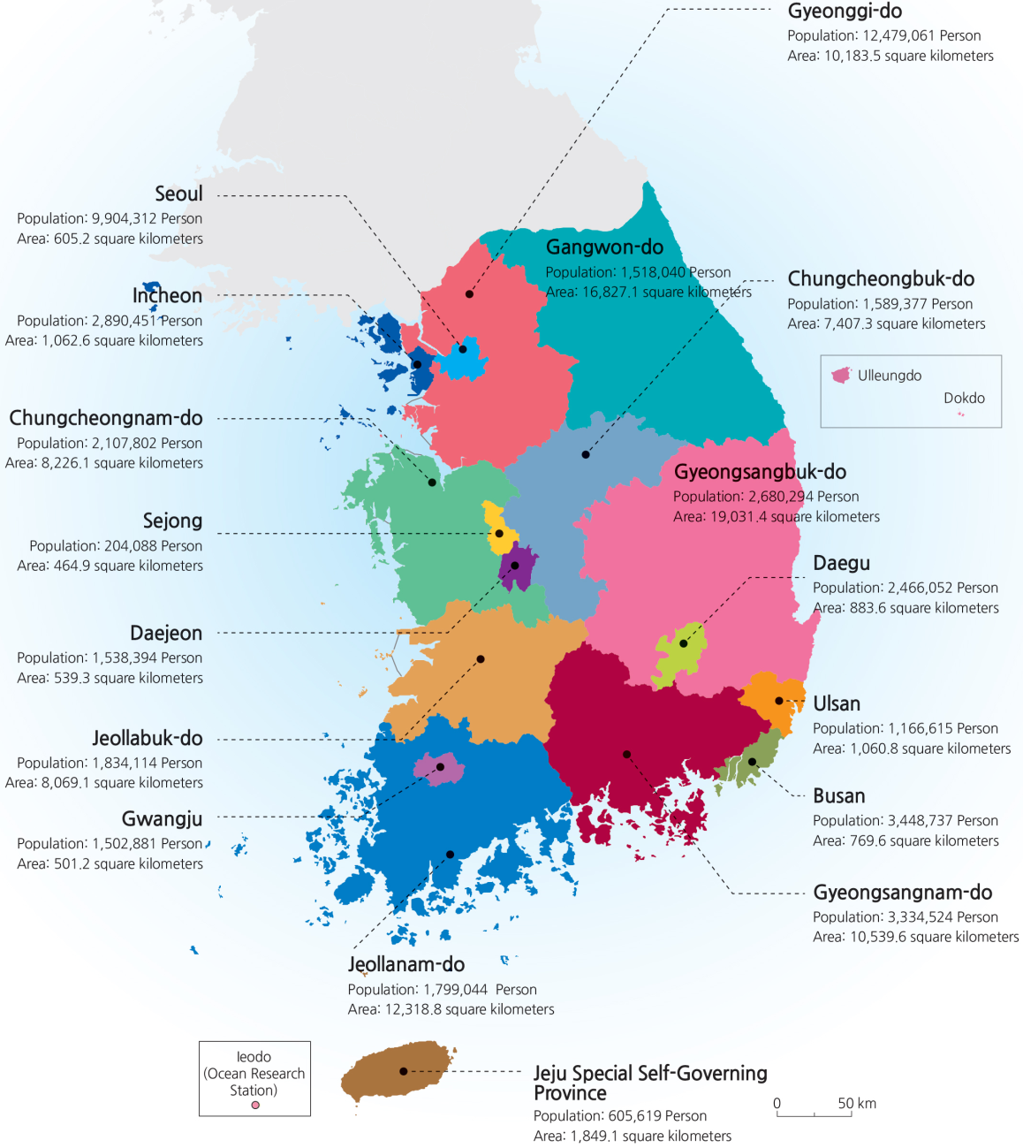

Рисунок 1. Карта-схема АТД Республики Корея первого уровня.

Второй уровень административно-территориального деления Республики Корея – муниципальный (Гу/Си/Гун - небольшие города и посёлки городского типа). Третий уровень административно-территориального деления Республики Корея – субмуниципальный (ып/мён/донг - поселения в сельской местности). (Рис. 2)[84]

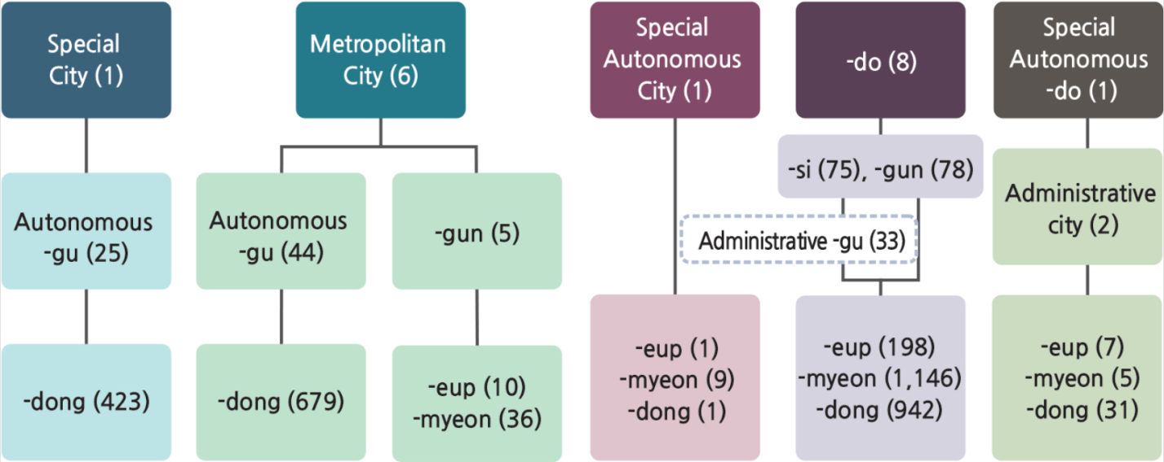Рисунок 2. Административно-территориальная система РК.

В соответствии с численностью населения каждая провинция или приравненная к ней административно-территориальная единица разделяются на определенное число избирательных округов.

Постоянная демаркационная комиссия, состоящая из не более, чем 11 членов, разрабатывает план нарезки избирательных округов для проведения выборов по мажоритарной системе, учитывая различные факторы, включая численность населения, географические характеристики, инфраструктуру и другие условия. Границы избирательных округов не могут пересекаться с границами местных административно-территориальных единиц Гу/Си/Гун.

Как примеры вариантов нарезки избирательных округов см. рис. 3[85] и рис. 4[86].

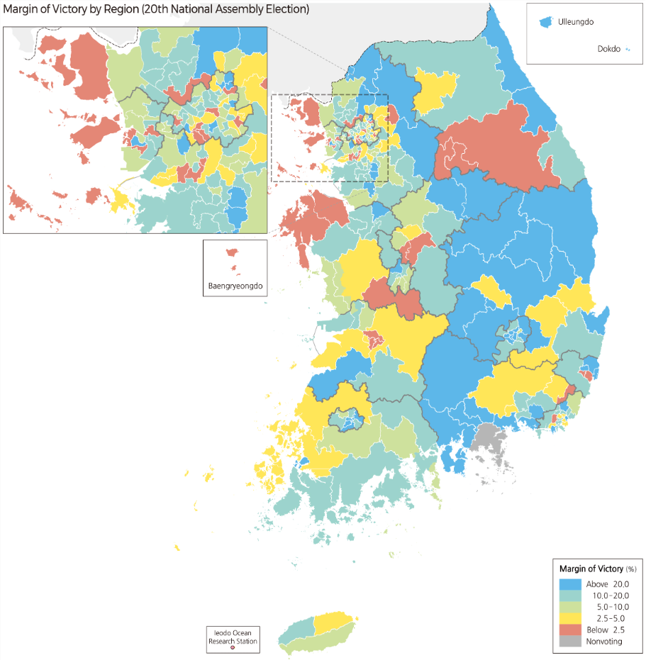Рисунок 3. Карта-схема «победного запаса» по одномандатным избирательным округам РК (Выборы в НС 2016 г.)

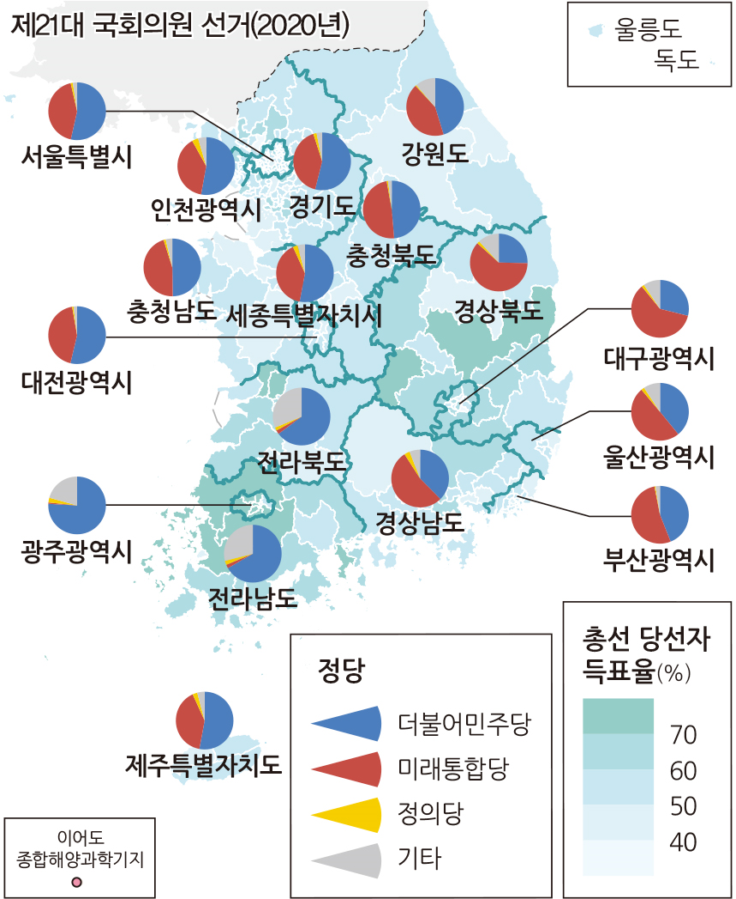

Рисунок 4. Карта-схема выборов в НС 2020 г.

Демаркационная комиссия готовит проект плана по нарезке избирательных округов и представляет его на рассмотрение Национальному собранию за год до выборов, но Национальное собрание может вносить изменения в проект. Большая часть статей третьей главы Закона о выборах, которая регулирует вопросы нарезки избирательных округов, относится к выборам на провинциальном и муниципальном уровнях[87].

Исходя из представленных на картосхемах данных, можно отметить, что административно-территориальные единицы первого (провинциального) уровня делятся на разное количество избирательных одномандатных округов, границы которых регулярно меняются. По данным на 2020 год (Рис. 4) такие АТЕ могут включать в себя от 2 (Седжон), 3 (Чеджудо) до 49 (Сеул), 58 (Кёнгидо) избирательных округов. Такой разброс в первую очередь связан с разницей в численности населения.

## 2.4. Партийно-политическая система Республики Корея

Конституция Республики Корея гарантирует многопартийную политическую систему и плюрализм политических партий (ст. 8). Государство обеспечивает защиту политических партий и обеспечивает необходимое финансирование из государственного бюджета. При необходимости, политические партии могут быть распущены согласно решению Конституционного суда[88].

Современная партийная система и программы ведущих политических партий в РК характеризуются двумя политическими лагерями, которые отличаются как территориально, так и идеологически. Один из них базируется на провинциях Кёнсан на юго-востоке страны и имеет более умеренную правоцентристскую направленность. Другой лагерь основан на провинциях Чолла на юго-западе страны и использует либеральную, демократическую и в последнее время более радикальную риторику[89].

В силу сложности партийно-политической системы, определённой слияниями, расколами и реорганизациями политических партий, автором были составлены табличные материалы с содержанием основной информации о политических партиях, представленных в Национальном собрании Республики Корея отдельно за 2012 (Таб. 5)[90], 2016 (Таб. 6)[91] [92] [93] и 2020 ( Таб. 7)[94] гг.

|  |  |  |
| --- | --- | --- |
| Партия | Политическая позиция | Идеология |
| Сэнури | /+ | Консерватизм, антикоммунизм |
| Объединённая Демократическая партия | -/+  -/ | Либерализм, социал-либерализм |
| Передовая либеральная партия | /+ | Регионализм, консерватизм |
| Единая прогрессивная партия | - | Прогрессивизм, левый национализм |

Таблица 5. Политические партии, представленные в НС по итогам парламентских выборов 2012 г. Составлено автором.

|  |  |  |
| --- | --- | --- |
| Партия | Политическая позиция | Идеология |
| Сэнури | /+ | Консерватизм, анти-коммунизм |
| Тобуро | -/ | Либерализм, социал-либерализм |
| Народная партия | -/+ | Либерализм, Реформизм |
| Партия справедливости | - | Прогрессивизм, либерализм |

Таблица 6. Политические партии, представленные в НС по итогам парламентских выборов 2016 г. Составлено автором.

|  |  |  |
| --- | --- | --- |
| Партия | Политическая позиция | Идеология |
| Объединённая партия будущего (Сила народа) | /+ | Консерватизм, Правый популизм |
| Тобуро | -/ | Либерализм, социал-либерализм |
| Партия справедливости | - | Прогрессивизм, либерализм |
| Открытая демократическая партия | -/ | Либерализм |
| Народная партия | /+ | Реформизм |

Таблица 7. Политические партии, представленные в НС по итогам парламентских выборов 2020 г. Составлено автором.

*Расположение на политическом спектре: «--» — крайне левые, «-» — левые, «-/» — левоцентризм, «-/+» — центризм, «/+» — правоцентризм, «+» — правые, «++» — крайне правые.

## 2.5. Корейский регионализм

Исследуя электоральную географию Республики Корея, нельзя не уделить внимание явлению, во многом определяющему регионы поддержки основных политических партий.

Корейский регионализм на практике выглядит следующим образом: две основные партии в Республике Корея, которые имеют региональные базы поддержки в провинциях Чолла и Кёнсан, не имеют явных различий во внутриполитических вопросах, однако их позиции различаются во внешней политике и трактовке национальной истории, особенно в контексте XX века[95]. В экономической и социальной сферах отсутствуют ярко выраженные межрегиональные контрасты, однако внутрирегиональные различия, включая различия между центрами регионов (Кванчжу, Тэгу, Пусан, Ульсан) и их периферией, более заметны. В отличие от других стран, таких как Шотландия, Уэльс или Бельгия, провинции Чолла, Кёнсан и Чхунчхон не имеют отдельных национальных идентичностей или местных языков. В этих регионах существуют локальные диалекты корейского языка (сатхури), но в других частях страны, таких как остров Чеджудо, провинция Канвон и Сеульский столичный регион, регионализм не выражается, не смотря на наличие тех же диалектов[96].

Две основные политические партии в Корее, «Тобуро» («либералы») и "Сила народа" («консерваторы»), не только имеют значительную поддержку на выборах в регионах Чолла и Кёнсан соответственно, но и набирают большую часть своих партийных элит из этих регионов. В региональных парламентах Кванчжу, Северной и Южной Чолла преимущественно представлены либералы, в то время как консерваторы имеют преобладающее присутствие в провинции Кёнсан. Регионализм возникает не из-за особого статуса, присвоенного избирателями своему региону в иерархии регионов Кореи, а скорее из убеждения в правильности и единственном верном видении истории, экономики или внешней политики, которые предлагает определенная политическая партия. В результате две крупные партии сражаются за поддержку избирателей в столице, ее окрестностях и менее населенных регионах страны, пользуясь сильной поддержкой в своих "домашних" регионах, где они получают от 75% до 90% голосов на выборах (см. Рис. 5)[97]. Другие регионы не имеют значительного представительства в партийной системе и вынуждены встраиваться в структуры партий, которые исторически коренятся в южных регионах страны.[98]

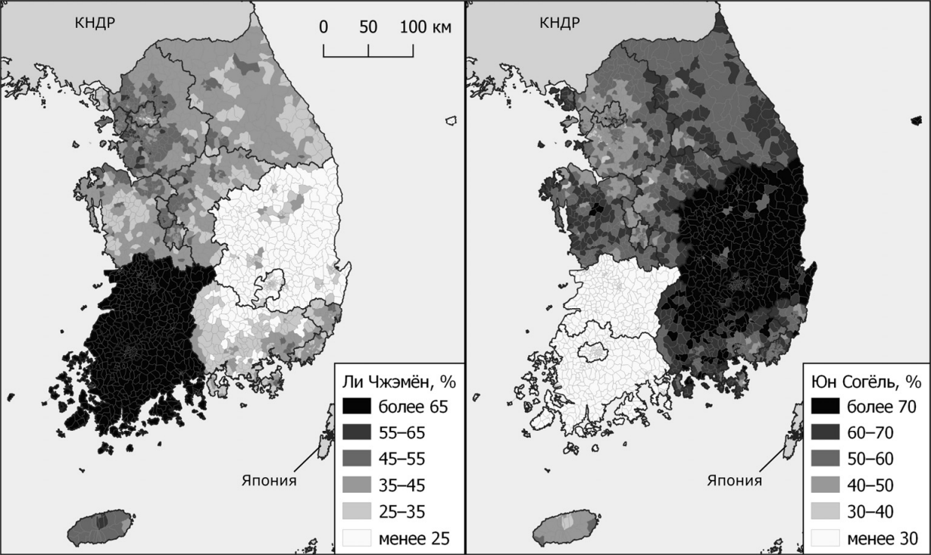Рисунок 5. Поддержка Ли Чжэмёна и Юн Соннёля на президентских выборах 2022 г.

# Глава III. Электоральные процессы в Республике Корея

## 3.1 Динамика электоральных процессов в Республике Корея

Для оценки динамики электоральных процессов в Республике Корея, в первую очередь необходимо обратить внимание на поведение избирателей с точки зрения такого фактора, как явка.

Исходя из данных (рис. 6[99], рис. 7[100]) следует сказать, что корейское общество в большинстве своём заинтересовано и участвует в политической жизни государства. Явка избирателей на выборах в Национальное собрание 2008 года достигла рекордно низкого уровня в 46 процентов. «Основная причина апатии избирателей — общее недоверие общества к партиям», — сказал Ким Вонгюн из исследовательской группы Research and Research[101]. Также такой низкий уровень заинтересованности может быть связан с отсутствием публичной борьбы между либеральной и консервативной партиями на выборах 2008 года. Традиционно для избирательных процессов корейцы чаще принимают участие в избрании главы государства, нежели представителей законодательной власти. Об этом говорит средний процент явки за 6 последних избирательных кампаний, 74% - для президентских и 57% - для парламентских выборов.

Рисунок 6. Явка на выборах в Национальное собрание Республики Корея 2000-2020 гг. Составлено автором.

Рисунок 7. Явка на выборах в Президенты Республики Корея 1997-2022 гг. Составлено автором.

На выборах в Национальное собрание Республики Корея 2012 года (рис. 8[102], рис. 9[103]) принимали участие 20 политических партий, 4 из которых впоследствии были представлены в НС. Большинство голосов по пропорциональному бюллетеню набрала «консерваторская» партия Сэнури, основными регионами поддержки которой стали, Тэгу (66%), а также Северная (54%) и Южная (69%) провинции Кёнсан. Регионами же значительной поддержки «прогрессивистской» Объединённой демократической партии (ОДП) послужили Кванчжу (69%), а также Северная (66%) и Южная (70%) Чолла. В сравнении с остальными регионами Южной Кореи Единая прогрессивная партия (ЕПП) получила большую поддержку в Кванчжу (19%) , Ульсане (16%) и Южной Чолла (15%), а Передовая либеральная партия (ПЛП) в Тэчжоне (18%), Седжоне (23%) и Южной провинции Чунчхон (20%). Примечательно, что за ПЛП в большинстве регионов не набирается даже и 3% голосов.

Рисунок 8. Результаты выборов в Национальное собрание 2012 г. (по провинциям). Составлено автором.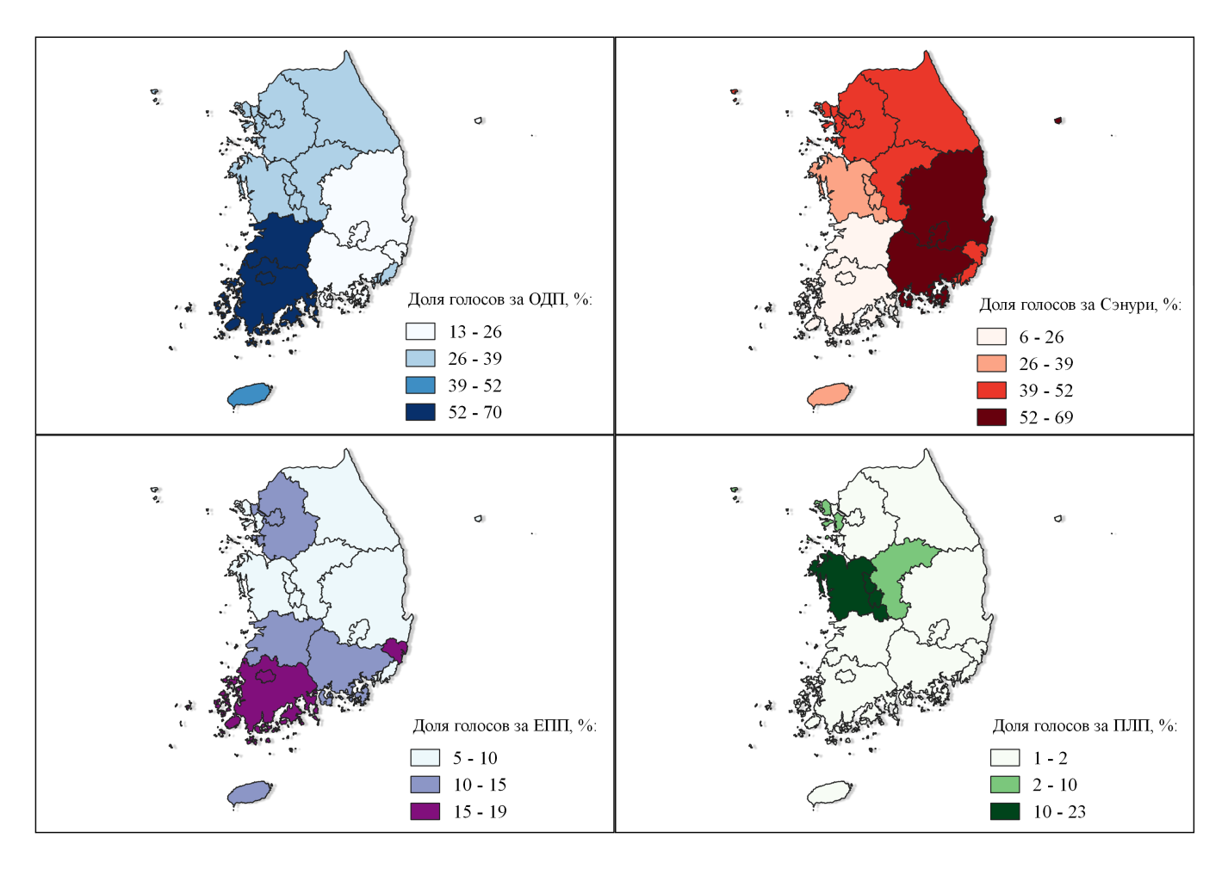

Рисунок 9. Результаты выборов в Национальное собрание 2012 г. Составлено автором.

В 2016 году состоялись 20-е выборы в НС Республики Корея (рис. 10[104], рис. 11[105]), участие в которых приняла 21 политическая партия. На этих выборах количество одномандатных округов увеличилось с 246 до 253. 47 мест избиралось по системе пропорционального представительства. Вновь представители 4-х партий стали членами Национального собрания. Аналогично предыдущим выборам в НС 2012 г., большинство голосов по пропорциональному бюллетеню набрала правящая партия Сэнури, регионы большей поддержки которой: Тэгу (53%), Северная (58%) и Южная (44%) Кёнсан. Однако с отрывом в одно место выборы выиграла демократическая партия – Тобуро (бывш. ОДП), основными регионами её поддержки стали Чеджудо (40%) и Северная Чолла (32%). Также важную роль в выборах играет партия, основателем которой является бывший участник партии Тобуро. Народная партия (НП) набирает большинство голосов и закрепляет за собой первенство в регионах, считавшихся «оплотом» демократической партии: Квачжу (53%), а также Северная (43%) и Южная (48%) Чолла. Партия справедливости (ПС), сформированная путём отделения от Единой прогрессивной партии, набрала 5-12% в регионах Республики Корея.

Рисунок 10. Результаты выборов в Национальное собрание 2016 г. (по провинциям). Составлено автором.

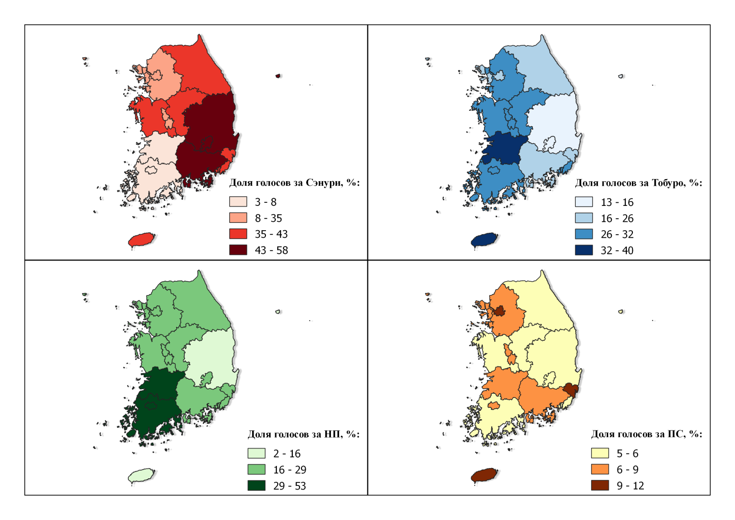Рисунок 11. Результаты выборов в Национальное собрание 2016 г. Составлено автором.

В преддверии 21 выборов в Национальное собрание 2020 года РК приняла новую смешанную систему пропорционального представительства (ПП). Пересмотр был направлен на улучшение представительства за счет облегчения получения большей доли мест в Национальном собрании ранее «недопредставленным» политическим партиям[106].

Тобуро одержала убедительную победу на выборах 2020 года, однако по пропорциональному бюллетеню можно наблюдать паритет двух ведущих партий (ОПБ и Тобуро набрали большинство в 9 и 8 регионах соответственно). (рис. 12[107], рис. 13[108])

Объединённая партия будущего набрала большее количество голосов в Тэгу (55%), Южной Кёнсам (45%) и Северной Кёнсам (57%). Регионами основной поддержки правящей партии Тобуро стали Кванчжу (61%), а также Северная (56%) и Южная (60%) Чолла. В поддержке Партии справедливости заметных количественных перемен с 2016 года не произошло, регионами основными регионами поддержки являются: вновь Чеджудо (13%), Инчхон, Седжон и Северная Чолла (по 12%). Реорганизованная Народная партия во главе с прежним лидером утратила симпатии не только основных регионов поддержки с 2016 года. НП набрала 4-9% поддержки по регионам. Открытая демократическая партия не сыграла решающей роли в выборах, однако была больше поддержана в регионах стабильной поддержки партии Тобуро, с которой она безоговорочно соединилась уже после выборов.

Рисунок 12. Результаты выборов в Национальное собрание 2020 г. (по провинциям). Составлено автором.

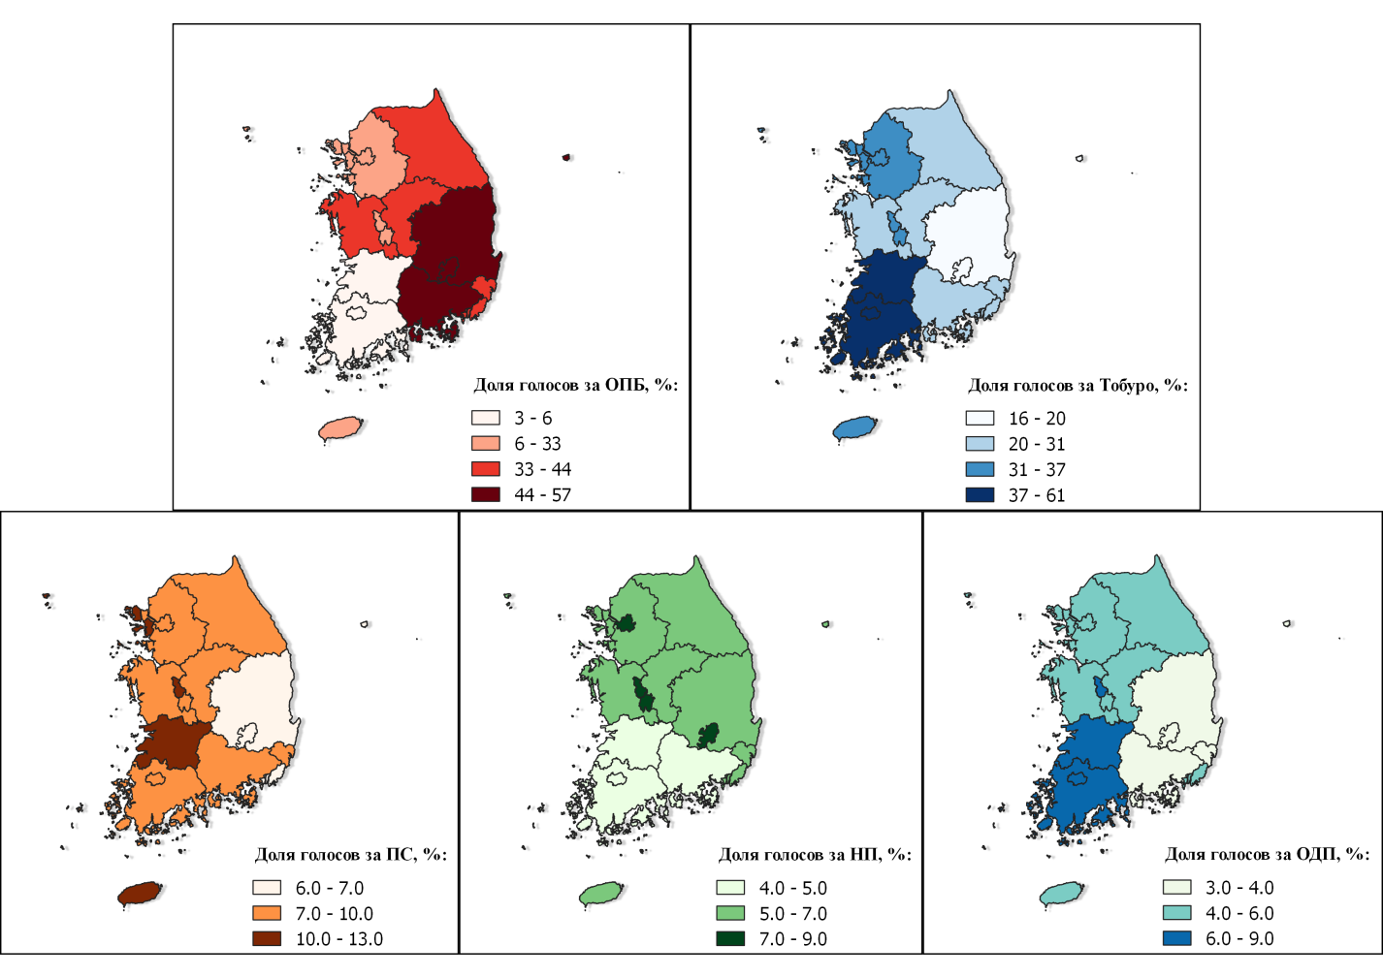Рисунок 13. Результаты выборов в Национальное собрание 2020 г. Составлено автором.

На выборах в президенты Республики Корея 2012 года (рис. 14[109], рис. 15[110]) основная борьба проходила между кандидатами Мун Чжэином и Пак Кынхе (остальные 4 кандидата в сумме не набрали и половины от 1%) представляющими интересы ОДП и Сэнури соответственно. Победу с отрывом в 1,5% одержала Пак Кынхе. Примерный паритет по предпочтениям избирателей (разрыв в показателях не более 5%) сохранялся в Сеуле, Инчхоне, Тэчжоне, Седжоне, Кёнгидо и Чеджудо. Центрами поддержки кандидата от ОДП стали Кванчжу (92%), Южная Чолла (89%) и Северная Чолла (86%). Регионами с ярко выраженной поддержкой кандидата от Сэнури стали Тэгу (80%), Южная Кёнсан (63%) и Северная Кёнсан (81%). Пак Кынхе заняла первенство во всех регионах Южной Кореи, кроме Сеула, Кванчжу и обеих провинций Чолла.

Рисунок 14. Результаты выборов в президенты 2012 г. (по провинциям). Составлено автором.

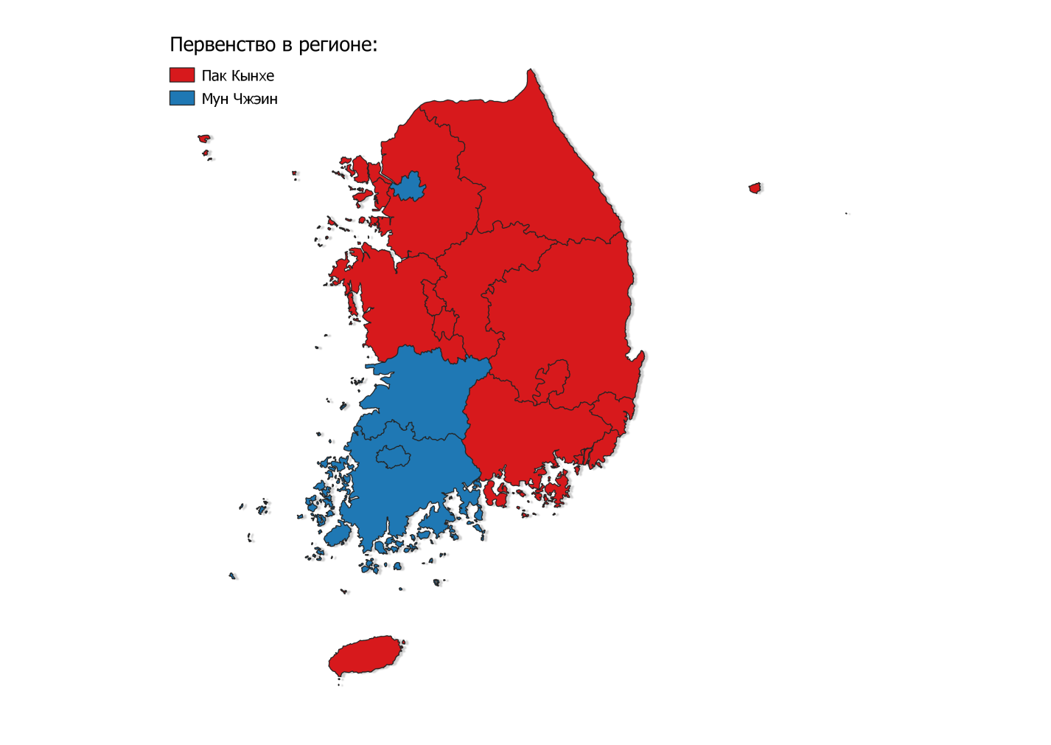Рисунок 15. Результаты выборов в президенты 2012 г. Составлено автором.

После политического скандала вокруг Пак Кынхе, 9 декабря 2016 года 234 из 300 членов НС объявили президенту импичмент. 10 марта 2017 г. Конституционный суд Кореи подтвердил это решение и освободил президента от должности. В дальнейшем это могло повлиять на репутацию партии в глазах избирателей.

Президентские выборы 2017 года (рис. 16[111], рис. 17[112]) закончились уверенной победой Мун Чжэина (с отрывом в 17% от ближайшего преследователя), принимавшего участие в предыдущих выборах 2012 года. Кандидат от партии Тобуро получил существенную поддержку избирателей в Кванчжу (61%), Седжоне (51%) и в Северной (60%) и Южной (65%) Чолла. Хон Чжунпхё, представляющий партию «Свобода Кореи», получил основную поддержку в Тэгу (45%) и Северной Кёнсан (49%). Основатель Народной партии Ан Чхольсу набрал большую долю голосов в сравнении с долей по другим регионам в Кванчжу (30%) и Южной Чолла (31%). Доля голосов за Мун Чжэина оказалась больше во всех регионах Республики Корея, кроме Тэгу и обеих провинций Кёнсан.

Рисунок 16. Результаты выборов в президенты 2017 г. (по провинциям). Составлено автором.

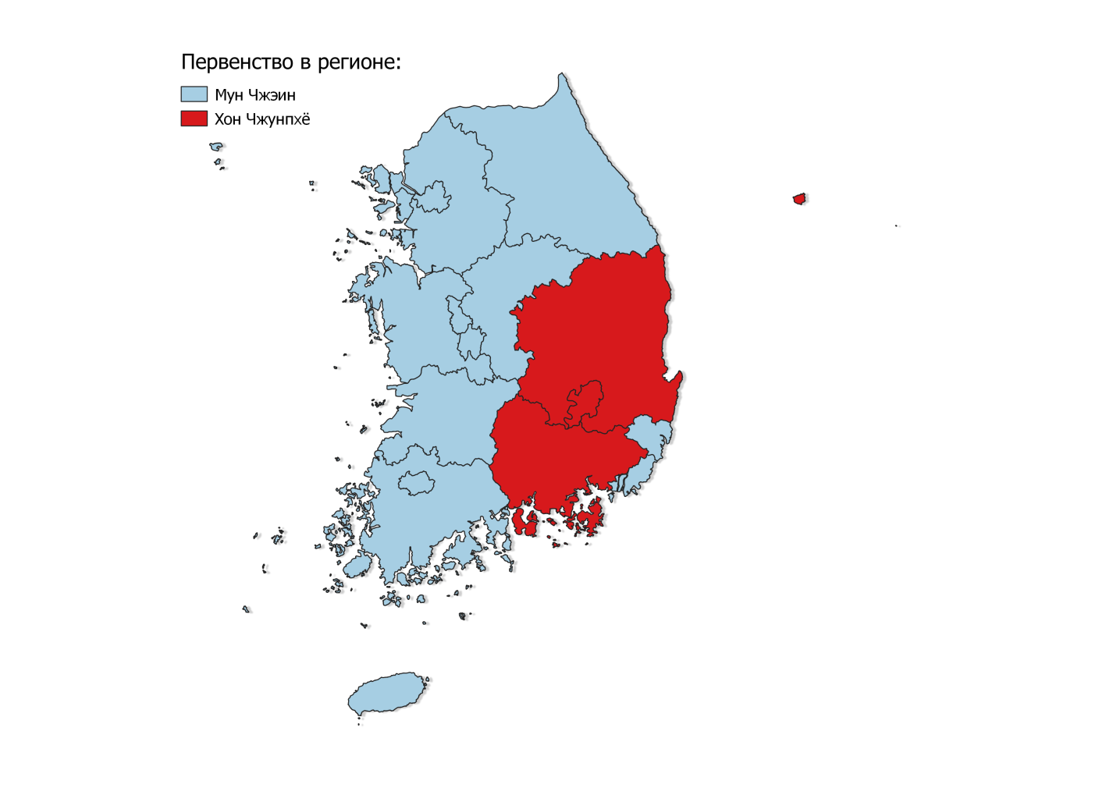Рисунок 17. Результаты выборов в президенты 2017 г. Составлено автором.

На президентских выборах 2022 года (рис. 18)[113] основная борьба развернулась вновь между представителями «консерваторов» и «либералов». Новым президентом Республики Корея стал Юн Соннёль, занявший первенство в 10 регионах страны (рис. 19)[114]. Ли Чжэмён уступил с разницей почти в 1%. Кандидат от ПС Сим Санчжон получила стабильно от 1,3% до 3,4% в регионах. Основными регионами поддержки Ли Чжэмёна стали привычные Кванчжу (85%), Северная Чолла (83%) и Южная Чолла (86%). Центры поддержки Юн Соннёля: Тэгу (75%) и Северная Кёнсан (73%).

Рисунок 18. Результаты выборов в президенты 2022 г. (по провинциям). Составлено автором.

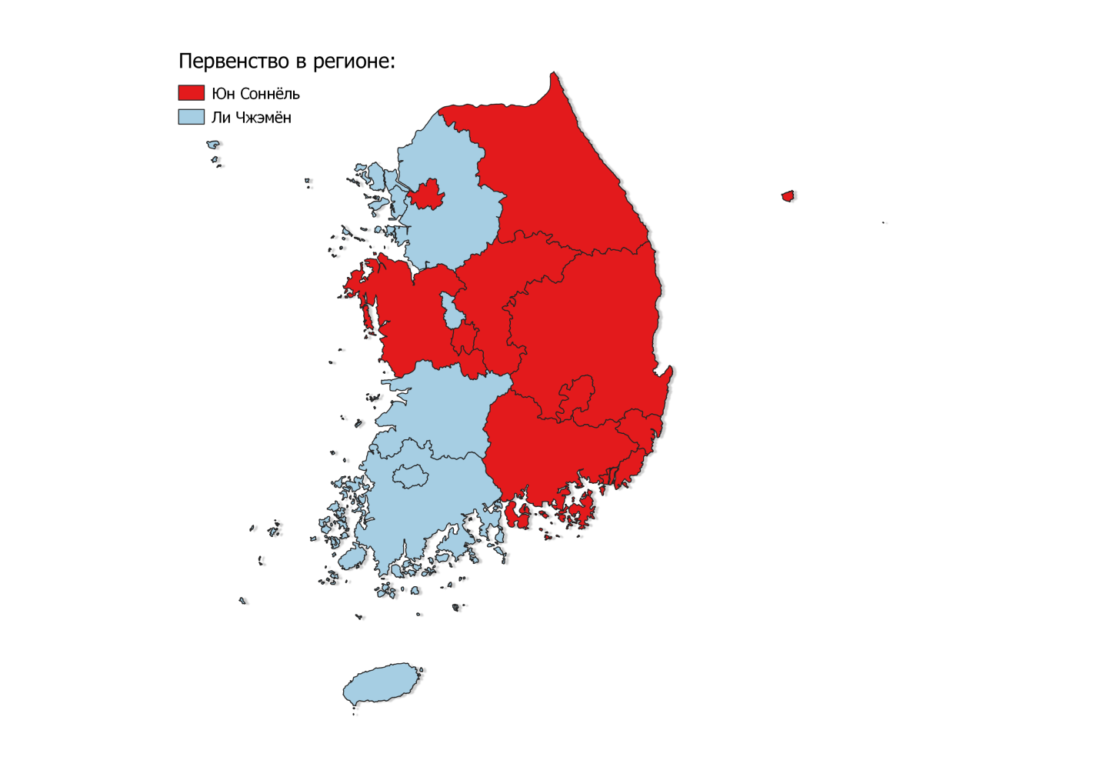

Рисунок 19. Результаты выборов в президенты 2022 г. Составлено автором.

## 3.2 Географические особенности и закономерности электоральных процессов в Республике Корея

Рассмотрим специфику голосования в регионах РК по партиям (относительно друг друга) (рис. 20)[115]. Данные, проанализированные с сайта Национальной избирательной комиссии Республики Корея — ​процент голосов за те или иные партии по регионам. В данном случае был использован коэффициент корреляции. Для анализа таблицы были использованы данные правила: значение от 0,3 до 0,5— слабая связь, от 0,5 до 0,7— ​средняя связь, значение > 0,7 — сильная связь (возможны небольшие корректировки)[116]. 

Рисунок 20. Специфика голосования в регионах РК по партиям (относительно друг друга) 2012-2020гг. Составлено автором.

По итогам анализа данных можно установить следующие особенности голосования за партии:

1. Самыми оппозиционными партиями относительно партии СН являются Тобуро и ОДП (что объясняется схожими политическими курсами и дальнейшим поглощением партией Тобуро) и имеют с ней сильную отрицательную связь – в 2012 году -0,96 (Тобуро), в 2020 году -0,99 (Тобуро) и -0,93 (ОДП). Также по итогам выборов в 2016 году главной оппозиционной партией по отношению к СН становится Народная партия, что, как и высокая поддержка в основных регионах поддержки «либералов», объясняется бывшим членством главы партии Ан Чхольсу в ОДП (нов. Тобуро).
2. Тобуро в свою очередь имеет среднюю положительную связь 0,67 в 2012 г. с ЕПП, а также 0,63 в 2016 г. и 0,54 в 2020 г. с Партией справедливости (отколовшейся от ЕПП после выборов 2012 г.). В первую очередь это говорит о возможности наличия географической общности (данные партии поддерживают преимущественно избиратели из одних и тех же регионов).
3. Партия справедливости имеет среднюю отрицательную связь (-0,63) с Силой народа, что говорит о её вероятной оппозиционности партии «консерваторов».
4. Сильная положительная корреляционная связь Открытой демократической партии с партией Тобуро объяснена в первом пункте.

Электоральная дифференциация регионов также является важным фактором, способствующим отображению степени географической разнородности электоральных предпочтений.

В данном исследовании был проведен расчет двух показателей - среднеквадратического отклонения (СКО) и среднего арифметического значения (САЗ) голосования за каждую партию, представленную в парламенте с 2012 по 2020 гг. Далее было вычислено их отношение в процентах. Результатом этих расчетов стал процент географической дифференциации голосования в регионах РК. Чем выше этот показатель, тем больше географическая гетерогенность голосования за партию, то есть партия имеет более разнообразную поддержку в разных регионах. В этом исследовании было принято утверждение, основанное на работах предыдущих исследователей (Гришин Н.В.), что если статистический коэффициент вариации составляет менее 33%, то распределение голосов считается относительно однородным. При превышении значения 33% распределение теряет однородность и становится гетерогенным, с более выраженными очаговыми особенностями[117]:

𝑉 = 𝜎/𝑋ср ∗ 100%

Рисунок 21. Географическая дифференциация голосования (Выборы в НС 2012-2020 гг.). Составлено автором.

*Единая прогрессивная, Передовая либеральная и Открытая демократическая партии не берутся в расчёт, так как эти партии были представлены в парламенте лишь разово, а в дальнейшем были либо распущены (ЕПП), либо поглощены (ПЛП, ОДП) более крупными ведущими партиями.

Рассмотрим следующие установленные исследованием закономерности географической дифференциации голосования (рис. 21)[118] за партии Республики Корея:

1. Голосование за партию СН на протяжении всего рассматриваемого периода обладает высокой дифференциацией, что связано с очаговостью голосования за данную партию и особенностями её электората. Также это может быть связано с наличием довольно узконаправленной агитационной программы и конкуренцией с ведущей оппозиционной либеральной партией.
2. Поддержка партии Тобуро также обладает достаточно высокой (за исключением 2016 года) дифференциацией по схожим причинам, так как является главной оппозиционной партией по отношению к консервативной Силе народа.
3. Народная партия на выборах 2016 года имела самую высокую географическую дифференциацию, что вызвано частичной потерей популярности ведущей либеральной партии Тобуро и вследствие этого поддержкой партии либерально настроенным электоратом регионов основной поддержки бывшей Объединённой демократической партии. На выборах 2020 года показатель географической дифференциации снизился вдвое, что связано со сменой политического курса и падением рейтингов Ан Чхольсу и его партии.
4. Наиболее высокая однородность характерна для либеральной Партии справедливости. Это объясняется довольно низкой популярностью партии во всех регионах страны в целом.

За одну из основ работы была взята гипотеза о наличии связи или влиянии факторов урбанизации (доля городского населения) и доли пожилого населения (доля людей старше 65 лет от населения) на электоральное волеизъявление населения. Для этого необходимо составить корреляционные матрицы (рис. 22[119] [120] [121], рис. 23[122] [123]), отображающие потенциальное влияние факторов на результаты выборов.

Для анализа таблицы были использованы те же правила, что и для корреляционной матрицы специфики голосования в регионах РК по партиям: значение от 0,3 до 0,5— слабая связь, от 0,5 до 0,7— ​средняя связь, значение > 0,7 — сильная связь (возможны небольшие корректировки)[124].



Рисунок 22. Корреляционные матрицы голосования и факторов (выборы в президенты РК 2012-2022 гг.). Составлено автором.

Рисунок 23. Корреляционные матрицы голосования и факторов (выборы в Национальное собрание РК 2012-2020 гг.). Составлено автором.

Исходя из представленных данных можно отметить следующую закономерность голосования: средняя отрицательная корреляция существует лишь между долей пожилого населения и поддержкой Сим Санчжон, что говорит о возможном нежелании пожилого населения Республики Корея голосовать за женщину-кандидата в президенты от либеральной Партии справедливости.

В целом же явные закономерные связи между долями пожилого или городского населения и долей поддержки партий по регионам не прослеживаются, что говорит об отсутствии прямого влияния факторов пожилого населения и урбанизации на итоги голосований.

По итогам всех рассмотренных в работе выборов можно выделить следующие закономерности:

Главными противоборствующими политическими силами, паритет между которыми наблюдается в Республике Корея, являются – консервативная партия Сила Народа (бывш. Сэнури, ОПБ, СК) и либеральная Тобуро (бывш. ОДП). За весь исследуемый период – 6 избирательных циклов с 2012 г. по 2022 г. партии борются между собой за большинство голосов, будь то выборы в президенты или же в Национальное собрание.

Второстепенную роль на протяжении исследуемого периода играли следующие партии: Единая прогрессивная партия (распущенная в 2014 году по решению конституционного суда РК[125]) и отколовшаяся от неё Партия справедливости, Передовая либеральная партия, Открытая демократическая партия (позднее слившаяся с партией Тобуро) и Народная партия (созданная одним из основателей ОДП, а в 2022 г. слившаяся с СН), сыгравшая немаловажную роль на выборах в Национальное собрание 2016 г. и в президенты 2017 и 2022 (лидер партии Ан Чхольсу снял свою кандидатуру в пользу поддержки Юн Соннёля, выигравшего выборы с отрывом в 0,7%) гг.

Основной поддержкой партии либерального толка (в частности Тобуро) и кандидаты в президенты от них на протяжении исследуемого периода заручались в Юго-Западных регионах Республики Корея (провинции Южная и Северная Чолла, Кванчжу и Чеджудо). Партии же консервативного толка (в частности СН) и кандидаты в президенты от них получали большую поддержку преимущественно в Юго-Восточных регионах Кореи (провинции Северная и Южная Кёнсан, Тэгу, Пусан и Ульсан). В остальных регионах Республики Корея поддержка той или иной партии не является неизменчивой, от одного избирательного цикла к другому ситуация в Северных и Западных регионах может меняться.

## 3.3 Электоральное районирование Республики Корея

Электорально-географическое районирование представляет собой разделение территории на различные области с учетом определенного признака, явления или условия (чаще всего это степень политической активности или уровень поддержки определенной партии или кандидата), а также уровня выраженности или сочетаемости этого признака с другими. Эти разделенные части пространства (районы) или пространственно-временные сегменты (хорионы) позволяют сделать выводы о структуре общества и изучаемых электоральных процессах в нем[126].

Для составления карты электорального районирования РК были сделаны следующие действия:

Была рассмотрена динамика голосования за партии Республики Кореи, представляющие разные взгляды и идеологии, которые были разделены автором на два лагеря – «консерваторов» и «прогрессистов-либералов». (табл. 8)

|  |  |  |
| --- | --- | --- |
| Выборы | Консерваторы | Прогрессисты-либералы |
| 2012 (НС) | Сэнури, ПЛП | ОДП, ЕПП |
| 2012 (Президентские) | Сэнури (Пак Кынхе) | ОДП (Мун Чжэин) |
| 2016 (НС) | Сэнури | Тобуро, НП, ПС |
| 2017 (Президентские) | СК (Хон Чжунпхё) | Тобуро (Мун Чжэин),  НП (Ан Чхольсу) |
| 2020 (НС) | ОПБ, НП | Тобуро, ПС, ОДП |
| 2022 (Президентские) | СН (Юн Соннёль) | Тобуро (Ли Чжэмён) |

Таблица 8. Идеологическое распределение политических партий. Составлено автором.

Составлена таблица, отражающая соотношение региона и партии по итогам выборов в Национальное собрание и в президенты, в соответствии с чем будет сделано электоральное районирование Республики Корея. Регионы, в которых поддержка той или иной партии будет превышать 110% от средней (по выборам в регионе) будут соотноситься с партией, набравшей большее число процентов в отношении к среднему, а регионы с не выявленным голосованием (те, в которых ни одна партия не набрала более 110% от средней поддержки) будут называться смешанными (рис. 24)[127] [128].

Рисунок 24. Идеологическая приверженность голосования населения регионов РК относительно среднего голосования по региону 2012-2022 гг. Составлено автором.

Исходя из результата подсчётов, автором выдвинута следующая методика электорального районирования Республики Корея:

В зависимости от того, какая партия считается соотносящейся с регионом по итогам каждого избирательного процесса представленного в таблице, субъект государства получает определённое количество балов. Если в одном столбце таблицы регион соотносится с партией консервативного толка, то регион получает (+1) бал, если же регион соотносится с партией либерального толка, то регион получает (-1) бал. В случае не выявленного голосования регион не получает никаких балов.

Из вышесказанного следует выдвигаемая автором классификация районов (табл. 9):

1. [-6;-5] балов – район с преобладанием прогрессивно-либерального электората.
2. [-4;-2] бала – район с умеренным преобладанием прогрессивно-либерального электората.
3. [-1;1] бал – район с преобладанием смешанного электората.
4. [2;4] бала – район с умеренным преобладанием консервативного электората.
5. [5;6] баллов – район с преобладанием консервативного электората.

|  |  |  |
| --- | --- | --- |
| Регион | Кол-во балов | Класс |
| Сеул | 0 | Смешанный |
| Пусан | 6 | Консервативный |
| Тэгу | 6 | Консервативный |
| Инчхон | -2 | Умеренно прогрессивный |
| Кванчжу | -6 | Прогрессивный |
| Тэчжон | 2 | Умеренно консервативный |
| Ульсан | 4 | Умеренно консервативный |
| Седжон | 0 | Смешанный |
| Кёнгидо | -2 | Умеренно прогрессивный |
| Канвондо | 6 | Консервативный |
| Чунчхон-Пукто | 5 | Консервативный |
| Чунчхон-Намдо | 1 | Смешанный |
| Чолла-Пукто | -6 | Прогрессивный |
| Чолла-Намдо | -6 | Прогрессивный |
| Кёнсан-Пукто | 6 | Консервативный |
| Кёнсан-Намдо | 6 | Консервативный |
| Чеджудо | -3 | Умеренно прогрессивный |

Таблица 9. Итоговая классификация регионов РК. Составлено автором.

Районирование (рис. 25) в данной работе обобщает состояние электоральной структуры и процессов в Республике Корея в период между 2012 и 2022 гг. и подразумевает выделение отдельных территорий или зон, где преобладают те или иные идеологические взгляды. При построении районов не принимался во внимание уровень явки избирателей на выборы, поскольку он не сильно различается по регионам, хотя и варьируется год от года.

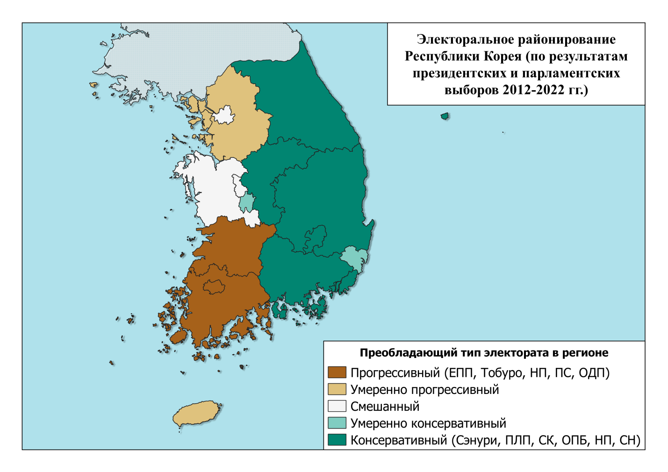

Рисунок 25. Электорально-географическое районирование Республики Корея (по результатам президентских и парламентских выборов 2012-2022 гг.). Составлено автором в соответствии с предложенной методикой районирования.

# Заключение

В ходе проведённого исследования были получены следующие результаты:

1. рассмотрены методы и подходы в изучении электоральной географии страны, на основе которых предложена авторская методика исследования электоральной географии РК;
2. изучены особенности политической, избирательной и партийной систем Республики Корея. Выделяется то, что политическая система Республики Корея имеет чётко структурированное разделение ветвей власти, главной из которой является законодательная в виде Национального собрания (парламента) Республики Корея. Избирательная система же в свою очередь функционирует согласно конституции, закону об избрании должностных лиц и других нормативно правовых актов. Регулирующим проведение выборов органом является Национальная избирательная комиссия;
3. проведён анализ ранее опубликованных работ, посвящённых электоральным исследованиям РК, по итогам которого можно сказать, что электоральные исследования в Республике Корея имеют довольно высокий уровень развития и, вероятно, активно используются в политических кругах для планирования кампаний и определения стратегий партий и кандидатов. Южная Корея богата специалистами в области электоральных исследований;
4. проанализирована динамика электоральных процессов в Южной Корее за исследуемый период. Показатели явки на президентских и парламентских выборах за последнее десятилетие говорят о повышении интереса среди корейцев к возможности повлиять и поучаствовать в политической жизни страны с помощью выборов. По итогам всех рассматриваемых выборов можно сказать, что главными противоборствующими политическими силами, паритет между которыми наблюдается в Республике Корея, являются – консервативная партия Сила Народа (бывш. Сэнури, ОПБ, СК) и либеральная Тобуро (бывш. ОДП). За весь исследуемый период – 6 избирательных циклов с 2012 г. по 2022 г. партии борются между собой за большинство голосов, будь то выборы в президенты или же в Национальное собрание;
5. определены географические особенности по результатам электоральных процессов в стране в рассматриваемый период. Основной поддержкой партии либерального толка (в частности Тобуро) и кандидаты в президенты от них на протяжении исследуемого периода заручались в Юго-Западных регионах Республики Корея (провинции Южная и Северная Чолла, Кванчжу и Чеджудо). Партии же консервативного толка (в частности СН) и кандидаты в президенты от них получали большую поддержку преимущественно в Юго-Восточных регионах Кореи (провинции Северная и Южная Кёнсан, Тэгу, Пусан и Ульсан). В остальных регионах Республики Корея поддержка той или иной партии не является неизменчивой, от одного избирательного цикла к другому ситуация в Северных и Западных регионах может меняться);
6. определены географические закономерности по результатам электоральных процессов в стране в рассматриваемый период. Исследование географической дифференциации голосования за партии Республики Корея, отобразившее высокий коэффициент вариации за ведущие партии, в целом подтверждает наличие конфронтационной борьбы между ведущими партиями РК (Тобуро, Сила народа) и очаговость их поддержки в разных регионах;
7. проведен корреляционный анализ, который помог определить взаимосвязь между поддержкой тех или иных партий по регионам, а также взаимосвязь между результатами голосований и социально-демографическими показателями по регионам. В частности, исходя из его результатов, следует вывод о том, что главными оппозиционными друг другу партиями на данный момент являются либеральная партия Тобуро и консервативная Сила народа, так как в регионах с большей поддержкой одной партии, как правило, отмечается наименьшая поддержка другой. Также, исходя из результатов корреляционного анализа, можно сказать, что явные закономерные связи между долями пожилого или городского населения и долей поддержки партий по регионам не прослеживаются, что говорит об отсутствии прямого влияния факторов пожилого населения и урбанизации на итоги голосований;
8. на основе предложенной автором методики проведено электоральное районирование РК по итогам президентских и парламентских выборов 2012-2022 гг;
9. Конечным продуктом исследования стала составленная автором по собственной методике картосхема электорального районирования Республики Корея по результатам президентских и парламентских выборов 2012-2022 гг, наглядно отображающая основные регионы поддержки прогрессивных и консервативных партий;
10. было составлено 13 таблиц, 9 графиков и 17 авторских картосхем, в том числе картосхема электорального районирования.

# Список литературы и источников

Литература на русском языке:

1. Аксенов К.Э. Тайны избирательного бюллетеня. Электоральные бури и штили Северной столицы, 1989–2004. СПб.: Санкт-Петербургский гос. ун-т., 2008. 333 с.;
2. География мира в 3 т. Том 1. Политическая география и геополитика: учебник и практикум для вузов / Н. В. Каледин [и др.]; под редакцией Н. В. Каледина, Н. М. Михеевой. — 2-е изд., перераб. и доп. — Москва: Издательство Юрайт, 2023. — 389 с.;
3. Гришин Н.В. Динамика электоральных предпочтений населения Юга России: Сравнительное исследование: - М.: Издательство «Социально-политическая МЫСЛЬ», 2008. – 182 c.;
4. Колосов В. А. Политическая география: проблемы и методы / В. А. Колосов; Отв. ред. С. Б. Лавров; АН СССР, Ин-т географии, Геогр. о-во СССР. - Ленинград: Наука: Ленингр. отд-ние, 1988. - 190 с.;
5. Колосов В.А., Петров Н.В., Смирнягин Л.В. (ред.) 1990. Весна-89: География и анатомия парламентских выборов. Под ред. В.А. Колосова, Н.В. Петрова, Л.В. Смирнягина, - М.: Прогресс, 1990. – 382 с.: ил.;
6. Конституция Республики Корея: [принята 17 июля 1948 г.: с изм. 29 октября 1987 г.];
7. Курбанов С.О. История Кореи: с древности до начала XXI в. — 3-е изд., испр. - СПб.: Изд-во С.-Петерб. ун-та, 2018. — 744 с.;
8. Липсет С. М., Роккан С. Структуры размежеваний, партийные системы и предпочтения избирателей* // Партии и выборы: Хрестоматия / РАН.ИНИОН. Центр социальных научно-информационных исследований. Отдел политической науки. Московский государственный институт международных отношений (университет) МИД РФ; Отв. ред. и сост. Н.В. Анюхина, Е.Ю. Мелешкина. Ч.1. – М.: ИНИОН, 2004. – С. 49 – 80;
9. Окунев И. Ю. Политическая география: Учеб. пособие для вузов / И. Ю. Окунев. – М.: Издательство «Аспект Пресс», 2019. – 512 с.;
10. Окунев И. Ю. Цикличность идейно-политических размежеваний в электоральном пространстве: к новому прочтению концепции Липсета-Роккана / И. Ю. Окунев // Вестник Пермского университета. Политология. – 2022. – Т. 16, № 3. – С. 52-62.
11. Окунев И.Ю. Электоральная география / И.Ю.Окунев. — Москва: Издательство «Аспект Пресс», 2023 — 312 с.;
12. Политические системы современных государств: Энциклопедический справочник: в 4 т. Т.2: Азия / МГИМО (У) МИД России, ИНОП; гл. редактор А.В. Торкунов; науч. редактор А.Ю. Мельвиль; отв. Редактор М.Г. Миронюк. — М: Аспект Пресс, 2012. — 599 с.: илл.;
13. Ралко А. Н. Возникновение и развитие электоральной географии в США и Западной Европе / А. Н. Ралко // Ученые записки Таврического национального университета имени В.И. Вернадского. Серия: География. – 2012. – Т. 25 (64). – № 2. – С. 147-152;
14. Современные избирательные системы. Вып. 8: Бразилия, Франция, Чехия, Южная Корея / А.Г. Орлов, М.А. Мещерякова, С.Я. Павлов, Т.О. Кузнецова; науч. ред. А.В. Иванченко, В.И. Лафитский. – М.: РЦОИТ, 2013. – 488 с.;
15. Туровский Р.Ф Электоральные геоструктуры в западных демократиях: попытка системного компаративного анализа // «Полития» - №2 (32) – С. 198 – 232;
16. Туровский Р.Ф. Политическая география. Учебное пособие. – Москва – Смоленск: Изд-во СГУ, 1999. - 381 с.;
17. Чернецкий Ф.М. Регионализм как ключевой фактор в электоральных процессах в Республике Корея //Вестник российского корееведения. 2021-2022. №13. С. 67-81;

Литература на английском языке:

1. A. Campbell, P. Converse, W. Miller, and D. Stokes. The American Voter. John Wiley and Sons, N.Y., 1960. (А. Кэмпбелл, Ф. Конверс, У. Миллер, Д. Стоукс. Американский избиратель. – Нью-Йорк, 1960) – 576 с.;
2. Hyun-Chool Lee. Older Voters’ Policy Preferences in the Korean General Elections. // Korea Journal, 61(2) (summer 2021). (Ли Хёнчхоль. Политические предпочтения пожилых избирателей на Всеобщих выборах в Республике Корея // Журнал «Корея», 61 (2) – 2021) - C. 87-117;
3. Key, V.O. A Theory of Critical Elections // The Journal of Politics, Volume 17, Issue 1, Feb., 1955. (Кей В.О. Теория критических выборов // Журнал «Политика», Выпуск 17, Т. 1, 1995) – C. 3 – 18;
4. Lee, Hyun-Chool, Repkine Alexandre. A Spatial Analysis of the Voting Patterns in the South Korean General Elections of 2016. // Social Sciences 11, 389. 2022. (Ли Хёнчхоль, Репкин Александр. Пространственный анализ структуры голосования на всеобщих выборах в Южной Корее в 2016 г. // Социология 11, 389 - 2022) – С. 1 – 26;
5. Morris, P. Electoral Politics in South Korea // Electoral Studies. Vol. 15. № 4. 1996. (Моррис П. Электоральная политика Южной Кореи // Электоральные исследования. Выпуск 15. Номер 4. 1996). - С. 550–562.
6. Norris, P. British By-Elections: The Volatile Electorate. Claredon Press, Oxford, 1990. (Норрис П. Выборы по-британски: «Волативный» электорат. – Оксфорд, 1990) - 263с.;
7. Pickel, S. ‘Secularization of electoral behavior? The state-church-cleavage in Europe’ in: Pickel, G., Sammet, K. (eds.) Transformations of religiosity. Religion and religiosity in Eastern Europe 1989- 2010. Wiesbaden: VS. 2011. – (Пикель С. «Разделение политического поведения? Раскол между государством и церковью в Европе» // Изменения в религиозности. Религия и религиозность в Восточной Европе 1989 – 2010. – Висбаден, 2011) - С.111–134;
8. Youngmi Kim. Evolution of political parties and the party system in South Korea // Routledge Handbook of Contemporary South Korea. London. Routledge. 2021. (Ким Ёнми. Эволюция политических партий и политической системы Южной Кореи // «Справочник Рутледж по современной Южной Корее» - Лондон, 2021). – С. 65 – 81;
9. Youngmi Kim. The 2012 parliamentary and presidential elections in South Korea // Electoral Studies, Volume 34, 2014 (Ким Ёнми. Президентские и парламентские выборы в Южной Корее в 2012 г. // Электоральные исследования, Выпуск 34, 2014) - С. 326 – 334;

Литература на корейском языке:

1. 權容友.(1988).選擧地理學의 硏究動向.응용지리. (11) 67-84. (Ян Богён. Тенденции в электоральной географии // Прикладная география (11), 1988), С. – 67 -84.
2. 권은주, 김순은. 무효투표에 대한 이론별 영향요인 연구 -제19대 대통령 선거의 시 · 군 · 구 자료를 중심으로-.한국지방자치학회보,31(2), 2019 (Квон Ынчжу, Ким Сунын. Исследование факторов, влияющих на теорию недействительных голосов: анализ данных 19-х Президентских выборов в Республике Корея по городам, уездам и районам // Журнал Корейской ассоциации исследований местных органов власти, 31 (2), 2019) – С. 353–375;
3. 김도경.누가 사전투표제에 참여했는가? : 부산지역 대학생을 중심으로. 21세기정치학회보, 24(3), 2014 (Ким Догён. Кто участвовал в досрочном голосовании?: Основываясь на результатах опроса. Журнал политических наук 21 в. 24(3), 2014). С. 485 – 510;
4. 송건섭, 이곤수. 유권자의 투표행태와 결정요인에 관한 연구.한국정책과학학회보,15(3), 2011 (Сон Консоп, Ли Консу. Исследование электорального поведения и определяющих факторов голосования: на основе местных выборов // Журнал Корейской ассоциации политических наук, 15(3), 2011). С. 49-71;
5. 송병권. 컴퓨터 시뮬레이션을 사용한 당파적 게리맨더링 분석.한국정당학회보,17(4), 2018 (Сон Бёнгвон. Оценка партийного *джерримендеринга* на выборах в Национальное собрание Кореи 2016 г. с использованием компьютерного моделирования // Журнал Корейской ассоциации партийных исследований,17(4), 2018) – С. 43-67;
6. 이재철. 제19대 대통령 선거에서 유권자의 투표참여.정치정보연구, 21(1), 2018 (Ли Чжэчхоль. Участие избирателей в 19-х Президентских выборах // Исследование политической информации, 21(1), 2018). С. 187-214;
7. 이정섭. 지역균열정치와 국회의원선거구 획정의 게리맨더링과 투표 등가치성 훼손.대한지리학회지,47(5),718-734. (Ли Чжонсоп. *Джерримендеринг* и неправильное распределение округов на выборах в Национальное собрание из-за вмешательства политики регионального раскола. Журнал Корейского географического общества, 47 (5), 2012) – С. 718-734;
8. 정호영, 차재권. 도시 선거구에서 대규모 인구변동과 투표행태 변화: 부산지역 6.13 지방선거에서 대단지 아파트 효과를 중심으로. 한국정치정보학회. 23(1), 2020 (Чон Хоён, Чха Чжэгвон. Масштабные колебания численности населения и изменения поведения при голосовании в городских округах: фокус на влияние крупных жилых комплексов на результаты местных выборов 13 июня в Пусане // Журнал Корейской ассоциации политических исследований и коммуникации. 23(1), 2020). С. 165 – 199;

Интернет-источники:

1. Administrative District System in Korea (Административно-территориальная система Кореи) // nationatlas.ngii.go.kr. URL: <http://nationalatlas.ngii.go.kr/pages/page_1266.php#prettyPhoto[img1]/2/> (Дата обращения: 05.03.2023);
2. Administrative Regions (Административное деление) // nationatlas.ngii.go.kr. URL: <http://nationalatlas.ngii.go.kr/pages/page_1266.php#prettyPhoto[img1]/3/> (Дата обращения: 05.03.2023);
3. Briefing. Continental democracies. The political system of the Republic of Korea (Брифинг. Политическая система Республики Корея) // www.europarl.europa.eu URL: <https://www.europarl.europa.eu/RegData/etudes/BRIE/2022/733582/EPRS_BRI(2022)733582_EN.pdf> (Дата обращения: 05.03.2023);
4. Candidate Registration. Elections for Public Office. Elections. National Election Commission (Регистрация кандидата. Выборы в государственные органы. Выборы. Национальная избирательная комиссия) // [www.nec.go.kr](http://www.nec.go.kr). URL: <https://www.nec.go.kr/site/eng/03/10301070000002020070601.jsp> (Дата обращения: 18.04.2023);
5. Democratic Party of Korea. Encyclopedia Britannica (Демократическая партия Кореи. Энциклопедия «Британника») // [www.britannica.com](http://www.britannica.com). URL: <https://www.britannica.com/topic/Democratic-Party-of-Korea> (Дата обращения: 06.04.2023);
6. Election Campaign. Elections for Public Office. Elections. National Election Commission (Избирательная кампания. Выборы в государственные органы. Выборы. Национальная избирательная комиссия) // [www.nec.go.kr](http://www.nec.go.kr) URL: <https://www.nec.go.kr/site/eng/03/10301080000002020070601.jsp> (Дата обращения: 17.04.2023);
7. Election Day and Election Reriod. Elections for Public Office. Elections. National Election Commission (День выборов и период выборов. Выборы на государственные посты. Выборы. Национальная избирательная комиссия)//[www.nec.go.kr](http://www.nec.go.kr).URL:<https://www.nec.go.kr/site/eng/03/10301020000002020070601.jsp> (Дата обращения: 05.03.2023);
8. Election Statistics. Resource Center. Elections. National Election Commission (Электоральная статистика. Ресурсный центр. Национальная избирательная комиссия) // [www.nec.go.kr](http://www.nec.go.kr). URL: <https://www.nec.go.kr/site/eng/ex/bbs/View.do?cbIdx=1273&bcIdx=18841> (Дата обращения: 11.04.2023);
9. Election Statistics. Resource Center. Elections. National Election Commission (Электоральная статистика. Ресурсный центр. Национальная избирательная комиссия) // [www.nec.go.kr](http://www.nec.go.kr). URL: <https://www.nec.go.kr/site/eng/ex/bbs/View.do?cbIdx=1273&bcIdx=18839> (Дата обращения: 11.04.2023);
10. How Does South Korea’s New Election System Work? (Как работает новая избирательная система Южной Кореи?) // keia.org. URL: <https://keia.org/the-peninsula/how-does-south-koreas-new-election-system-work/> (Дата обращения: 02.04.2023);
11. IFES Election Guide | Elections: South Korea National Assembly (МФИС Гид по выборам. Выборы: Парламент Южной Кореи) // [www.electionguide.org](http://www.electionguide.org). URL: <https://www.electionguide.org/elections/id/2619/> (Дата обращения: 05.03.2023);
12. Immigration Control Act (Закон об иммиграции) // elaw.klri.re.kr. URL: <https://elaw.klri.re.kr/eng_service/lawView.do?hseq=42633&lang=ENG> (Дата обращения: 05.03.2023);
13. KOSIS Korean Statistical Information Service. Statistical Database (Корейский статистический информационный сервис. Статистическая база данных) // kosis.kr. URL: <https://kosis.kr/visual/nsportalStats/detailContents.do?statJipyoId=3710&vStatJipyoId=5066&listId=L> (Дата обращения: 13.04.2023);
14. Liberal People’s Party welcomes 20th member (Либеральная партия приветствует 20 новых членов) // web.archive.org. URL: <https://web.archive.org/web/20160422123628/http:/koreajoongangdaily.joins.com/news/article/article.aspx?aid=3016314> (Дата обращения: 06.04.2023);
15. Liberty Korea Party. Encyclopedia Britannica (Партия «Свобода Кореи». Энциклопедия «Британника») // [www.britannica.com](http://www.britannica.com). URL: <https://www.britannica.com/topic/Saenuri-Party> (Дата обращения: 06.04.2023);
16. Local Council Elections. Elections for Public Office. Elections. National Election Commission (Выборы в местные органы власти. Выборы на государственные должности. Выборы. Национальная избирательная комиссия) // [www.nec.go.kr](http://www.nec.go.kr). URL: <https://www.nec.go.kr/site/eng/03/10301050000002020070601.jsp> (Дата обращения: 17.04.2023);
17. Political apathy leads to record-low voter turnout (Политическая апатия приводит к рекордно низкой апатии) // english.hani.co.kr. URL: <http://english.hani.co.kr/arti/english_edition/e_national/281027.html> (Дата обращения: 10.04.2023);
18. Public Official Election Act (Закон о выборах на государственные должности) // elaw.klri.re.kr. URL: <https://elaw.klri.re.kr/eng_mobile/viewer.do?hseq=25035&type=new&key>= (Дата обращения: 05.03.2023);
19. Right to Vote and Electoral Eligibility. Elections for Public Office. Elections. National Election Commission (Право голосовать и право на участие в выборах. Выборы в государственные органы. Выборы. Национальная избирательная комиссия) // [www.nec.go.kr](http://www.nec.go.kr). URL: <https://www.nec.go.kr/site/eng/03/10301030000002020070601.jsp> (Дата обращения: 20.04.2023);
20. Territory and Territorial Waters (Территория и территориальные воды) // nationatlas.ngii.go.kr. URL: <http://nationalatlas.ngii.go.kr/pages/page_3205.php#prettyPhoto[img1]/5/> (Дата обращения: 05.03.2023);
21. Types Of Elections and Basic Principles of Election. Elections for Public Office. Elections. National Election Commission (Виды выборов и базовые принципы выборов. Выборы в государственные должности. Национальная избирательная комиссия) // [www.nec.go.kr](http://www.nec.go.kr). URL: <https://www.nec.go.kr/site/eng/03/10301010000002020070601.jsp> (Дата обращения: 20.04.2023);
22. Urbanization and Living Space (Урбанизация и жизненное пространство) // nationatlas.ngii.go.kr. URL: <http://nationalatlas.ngii.go.kr/pages/page_1965.php#prettyPhoto[img1]/3/> (Дата обращения: 05.03.2023);
23. Voting. Elections for Public Office. Elections. National Election Commission (Голосование. Выборы в государственные органы. Выборы. Национальная избирательная комиссия) // [www.nec.go.kr](http://www.nec.go.kr). URL: <https://www.nec.go.kr/site/eng/03/10301100000002020070601.jsp> (Дата обращения: 20.04.2023);
24. В Южной Корее впервые в истории запрещена политическая партия // ria.ru. URL: <https://ria.ru/20141219/1039097407.html> (Дата обращения: 20.04.2023);
25. Процедура выборов в парламент Южной Кореи // ria.ru URL: <https://ria.ru/20160413/1408229380.html> (Дата обращения: 05.03.2023);
26. Процедура выборов президента Южной Кореи // ria.ru URl: <https://ria.ru/20170509/1493733553.html> (Дата обращения: 05.03.2023);
27. Региональный электоральный процесс в современной России // SuperInf.ru. URL: <https://superinf.ru/view_helpstud.php?id=2143> (Дата обращения: 05.03.2023);
28. 자료공간. 선거/법규/정당. 자료공간. 중앙선거관리위원회. (База данных. Выборы/ Законы/ Партии. База данных. Центральная избирательная комиссия) // [www.nec.go.kr](http://www.nec.go.kr). URL: <https://www.nec.go.kr/site/nec/ex/bbs/View.do?cbIdx=1129&bcIdx=175508> (Дата обращения: 02.04.2023);
29. 주요 연령계층별 추계인구 (생산연령인구, 고령인구 등)/시도 (Расчетная численность населения по основным возрастным группам (население трудоспособного возраста, пожилое население и т. д.)/ города) //kosis.kr.URL:<https://kosis.kr/statHtml/statHtml.do?orgId=101&tblId=DT_1BPB003&vw_cd=&list_id=&scrId=&seqNo=&lang_mode=ko&obj_var_id=&itm_id=&conn_path=B1&path=%252Fvisual%252FnsportalStats%252FdetailContents.do> (Дата обращения: 16.04.2023).

1. Аксенов К.Э. Тайны избирательного бюллетеня. Электоральные бури и штили Северной столицы, 1989–2004. СПб.: Санкт-Петербургский гос. ун-т., 2008. 333 с.
2. Окунев И.Ю. Электоральная география / И.Ю.Окунев. — Москва: Издательство «Аспект Пресс», 2023 — 312 с.
3. Туровский Р.Ф. Политическая география. Учебное пособие. – Москва – Смоленск: Изд-во СГУ, 1999. С. 287.
4. География мира в 3 т. Том 1. Политическая география и геополитика: учебник и практикум для вузов / Н. В. Каледин [и др.]; под редакцией Н. В. Каледина, Н. М. Михеевой. — 2-е изд., перераб. и доп. — Москва: Издательство Юрайт, 2023. С. 198.
5. Окунев И. Ю. Политическая география: Учеб. пособие для вузов / И. Ю. Окунев. – М.: Издательство «Аспект Пресс», 2019. С. 396-398.
6. География мира в 3 т. Том 1. Политическая география и геополитика: учебник и практикум для вузов / Н. В. Каледин [и др.]; под редакцией Н. В. Каледина, Н. М. Михеевой. — 2-е изд., перераб. и доп. — Москва: Издательство Юрайт, 2023. С. 199.
7. Региональный электоральный процесс в современной России // SuperInf.ru. URL: https://superinf.ru/view_helpstud.php?id=2143 (Дата обращения: 05.03.2023)
8. География мира в 3 т. Том 1. Политическая география и геополитика: учебник и практикум для вузов / Н. В. Каледин [и др.]; под редакцией Н. В. Каледина, Н. М. Михеевой. — 2-е изд., перераб. и доп. — Москва: Издательство Юрайт, 2023. С. 199.
9. Ралко А. Н. Возникновение и развитие электоральной географии в США и Западной Европе / А. Н. Ралко // Ученые записки Таврического национального университета имени В.И. Вернадского. Серия: География. – 2012. – Т. 25 (64). – № 2. – С. 147-152
10. Аксенов К.Э. Тайны избирательного бюллетеня. Электоральные бури и штили Северной столицы, 1989–2004. СПб.: Санкт-Петербургский гос. ун-т., 2008. С. 13.
11. Key, V.O. A Theory of Critical Elections // The Journal of Politics, Volume 17, Issue 1, Feb., 1955. (Кей В.О. Теория критических выборов // Журнал «Политика», Выпуск 17, Т. 1, 1995) – C. 11.
12. A. Campbell, P. Converse, W. Miller, and D. Stokes. The American Voter. John Wiley and Sons, N.Y., 1960. (А. Кэмпбелл, Ф. Конверс, У. Миллер, Д. Стоукс. Американский избиратель. – Нью-Йорк, 1960) – 576 с.
13. Аксенов К.Э. Тайны избирательного бюллетеня. Электоральные бури и штили Северной столицы, 1989–2004. СПб.: Санкт-Петербургский гос. ун-т., 2008. C. 17.
14. A. Campbell, P. Converse, W. Miller, and D. Stokes. The American Voter. John Wiley and Sons, N.Y., 1960. (А. Кэмпбелл, Ф. Конверс, У. Миллер, Д. Стоукс. Американский избиратель. – Нью-Йорк, 1960) – 576 с.
15. 21. Norris, P. British By-Elections: The Volatile Electorate. Claredon Press, Oxford, 1990. (Норрис П. Выборы по-британски: «Волатильный» электорат. – Оксфорд, 1990) - 263с.
16. Липсет С. М., Роккан С. Структуры размежеваний, партийные системы и предпочтения избирателей* // Партии и выборы: Хрестоматия / РАН.ИНИОН. Центр социальных научно-информационных исследований. Отдел политической науки. Московский государственный институт международных отношений (университет) МИД РФ; Отв. ред. и сост. Н.В. Анюхина, Е.Ю. Мелешкина. Ч.1. – М.: ИНИОН, 2004. – С. 67.
17. Окунев И. Ю. Цикличность идейно-политических размежеваний в электоральном пространстве: к новому прочтению концепции Липсета-Роккана / И. Ю. Окунев // Вестник Пермского университета. Политология. – 2022. – Т. 16, № 3. – С. 52-62
18. Pickel, S. ‘Secularization of electoral behavior? The state-church-cleavage in Europe’ in: Pickel, G., Sammet, K. (eds.) Transformations of religiosity. Religion and religiosity in Eastern Europe 1989- 2010. Wiesbaden: VS. 2011. – (Пикель С. «Разделение политического поведения? Раскол между государством и церковью в Европе» // Изменения в религиозности. Религия и религиозность в Восточной Европе 1989 – 2010. – Висбаден, 2011) - С.111–134
19. Колосов В. А. Политическая география: проблемы и методы / В. А. Колосов; Отв. ред. С. Б. Лавров; АН СССР, Ин-т географии, Геогр. о-во СССР. - Ленинград: Наука: Ленингр. отд-ние, 1988. - 190 с.
20. Туровский Р.Ф Электоральные геоструктуры в западных демократиях: попытка системного компаративного анализа // «Полития» - №2 (32) – С. 7.
21. Туровский Р.Ф. Политическая география. Учебное пособие. – Москва – Смоленск: Изд-во СГУ, 1999. - 381 с.
22. Окунев И. Ю. Политическая география: Учеб. пособие для вузов / И. Ю. Окунев. – М.: Издательство «Аспект Пресс», 2019. С. 397-398.
23. Аксенов К.Э. Тайны избирательного бюллетеня. Электоральные бури и штили Северной столицы, 1989–2004. СПб.: Санкт-Петербургский гос. ун-т., 2008. С. 8.
24. Составлено автором по тому же источнику.
25. Колосов В.А., Петров Н.В., Смирнягин Л.В. (ред.) 1990. Весна-89: География и анатомия парламентских выборов. Под ред. В.А. Колосова, Н.В. Петрова, Л.В. Смирнягина, - М.: Прогресс, 1990. – 382 с.
26. Туровский Р.Ф. Политическая география. Учебное пособие. – Москва – Смоленск: Изд-во СГУ, 1999. С. 298.
27. Lee, Hyun-Chool, Repkine Alexandre. A Spatial Analysis of the Voting Patterns in the South Korean General Elections of 2016. // Social Sciences 11, 389. 2022. (Ли Хёнчхоль, Репкин Александр. Пространственный анализ структуры голосования на всеобщих выборах в Южной Корее в 2016 г. // Социология 11, 389 - 2022) – С. 1 – 26
28. Hyun-Chool Lee. Older Voters’ Policy Preferences in the Korean General Elections. // Korea Journal, 61(2) (summer 2021). (Ли Хёнчхоль. Политические предпочтения пожилых избирателей на Всеобщих выборах в Республике Корея // Журнал «Корея», 61 (2) – 2021) - C. 87-117
29. 송건섭, 이곤수. 유권자의 투표행태와 결정요인에 관한 연구.한국정책과학학회보,15(3), 2011 (Сон Консоп, Ли Консу. Исследование электорального поведения и определяющих факторов голосования: на основе местных выборов // Журнал Корейской ассоциации политических наук, 15(3), 2011). С. 49-71
30. 송병권. 컴퓨터 시뮬레이션을 사용한 당파적 게리맨더링 분석.한국정당학회보,17(4), 2018 (Сон Бёнгвон. Оценка партийного джерримендеринга на выборах в Национальное собрание Кореи 2016 г. с использованием компьютерного моделирования // Журнал Корейской ассоциации партийных исследований,17(4), 2018) – С. 43-67
31. 이재철. 제19대 대통령 선거에서 유권자의 투표참여.정치정보연구, 21(1), 2018 (Ли Чжэчхоль. Участие избирателей в 19-х Президентских выборах // Исследование политической информации, 21(1), 2018). С. 187-214
32. 권은주, 김순은. 무효투표에 대한 이론별 영향요인 연구 -제19대 대통령 선거의 시 · 군 · 구 자료를 중심으로-.한국지방자치학회보,31(2), 2019 (Квон Ынчжу, Ким Сунын. Исследование факторов, влияющих на теорию недействительных голосов: анализ данных 19-х Президентских выборов в Республике Корея по городам, уездам и районам // Журнал Корейской ассоциации исследований местных органов власти, 31 (2), 2019) – С. 353–375
33. 이정섭. 지역균열정치와 국회의원선거구 획정의 게리맨더링과 투표 등가치성 훼손.대한지리학회지,47(5),718-734. (Ли Чжонсоп. Джерримендеринг и неправильное распределение округов на выборах в Национальное собрание из-за вмешательства политики регионального раскола. Журнал Корейского географического общества, 47 (5), 2012) – С. 718-734
34. 정호영, 차재권. 도시 선거구에서 대규모 인구변동과 투표행태 변화: 부산지역 6.13 지방선거에서 대단지 아파트 효과를 중심으로. 한국정치정보학회. 23(1), 2020 (Чон Хоён, Чха Чжэгвон. Масштабные колебания численности населения и изменения поведения при голосовании в городских округах: фокус на влияние крупных жилых комплексов на результаты местных выборов 13 июня в Пусане // Журнал Корейской ассоциации политических исследований и коммуникации. 23(1), 2020). С. 165 – 199.
35. 김도경.누가 사전투표제에 참여했는가? : 부산지역 대학생을 중심으로. 21세기정치학회보, 24(3), 2014 (Ким Догён. Кто участвовал в досрочном голосовании?: Основываясь на результатах опроса. Журнал политических наук 21 в. 24(3), 2014). С. 485 – 510.
36. 權容友.(1988).選擧地理學의 硏究動向.응용지리. (11) 67-84. (Ян Богён. Тенденции в электоральной географии // Прикладная география (11), 1988), С. – 67 -84.
37. Курбанов С.О. История Кореи: с древности до начала XXI в. — 3-е изд., испр. - СПб.: Изд-во С.-Петерб. ун-та, 2018. С. 444.
38. Конституция Республики Корея: [принята 17 июля 1948 г. : с изм. 29 октября 1987 г.]
39. Там же. Ст. 65.
40. Конституция Республики Корея: [принята 17 июля 1948 г. : с изм. 29 октября 1987 г.] Ст. 74.
41. Там же. Ст. 66.
42. Там же. Ст. 73.
43. Там же. Ст. 72.
44. Там же. Ст. 86, 87, 94.
45. Briefing. Continental democracies. The political system of the Republic of Korea // www.europarl.europa.eu URL: <https://www.europarl.europa.eu/RegData/etudes/BRIE/2022/733582/EPRS_BRI(2022)733582_EN.pdf> (Дата обращения: 05.03.2023)
46. Составлено автором по общедоступным источникам.
47. Конституция Республики Корея: [принята 17 июля 1948 г. : с изм. 29 октября 1987 г.] Ст. 71.
48. Политические системы современных государств: Энциклопедический справочник: в 4 т. Т.2: Азия / МГИМО (У) МИД России, ИНОП; гл. редактор А.В. Торкунов; науч. редактор А.Ю. Мельвиль; отв. Редактор М.Г. Миронюк. — М: Аспект Пресс, 2012. С. 407.
49. допустимо следующее написание имени: «Юн Согёль», в некоторых случаях «Юн Сок Ёль»
50. Youngmi Kim. Evolution of political parties and the party system in South Korea // Routledge Handbook of Contemporary South Korea. London. Routledge. 2021. (Ким Ёнми. Эволюция политических партий и политической системы Южной Кореи // «Справочник Рутледж по современной Южной Корее» - Лондон, 2021). – С. 65 – 81
51. Briefing. Continental democracies. The political system of the Republic of Korea // www.europarl.europa.eu URL: <https://www.europarl.europa.eu/RegData/etudes/BRIE/2022/733582/EPRS_BRI(2022)733582_EN.pdf> (Дата обращения: 05.03.2023).
52. Конституция Республики Корея: [принята 17 июля 1948 г. : с изм. 29 октября 1987 г.] Ст. 116.
53. Там же. Ст. 54-57.
54. Там же. Ст. 61.
55. Там же. Ст. 65.
56. Там же. Ст. 60.
57. Конституция Республики Корея: [принята 17 июля 1948 г. : с изм. 29 октября 1987 г.] Ст. 101.
58. Там же. Ст. 104.
59. Там же. Ст. 105.
60. Briefing. Continental democracies. The political system of the Republic of Korea // www.europarl.europa.eu URL: <https://www.europarl.europa.eu/RegData/etudes/BRIE/2022/733582/EPRS_BRI(2022)733582_EN.pdf> (Дата обращения: 05.03.2023).
61. Политические системы современных государств: Энциклопедический справочник: в 4 т. Т.2: Азия / МГИМО (У) МИД России, ИНОП; гл. редактор А.В. Торкунов; науч. редактор А.Ю. Мельвиль; отв. Редактор М.Г. Миронюк. — М: Аспект Пресс, 2012. С. 408.
62. Современные избирательные системы. Вып. 8: Бразилия, Франция, Чехия, Южная Корея / А.Г. Орлов, М.А. Мещерякова, С.Я. Павлов, Т.О. Кузнецова; науч. ред. А.В. Иванченко, В.И. Лафитский. – М.: РЦОИТ, 2013. С. 391.
63. Public Official Election Act (Закон о выборах на государственные должности) // elaw.klri.re.kr. URL: <https://elaw.klri.re.kr/eng_mobile/viewer.do?hseq=25035&type=new&key>= (Дата обращения: 05.03.2023)
64. Процедура выборов в парламент Южной Кореи // ria.ru URL: https://ria.ru/20160413/1408229380.html (Дата обращения: 05.03.2023)
65. Types Of Elections and Basic Principles of Election. Elections for Public Office. Elections. National Election Commission (Виды выборов и базовые принципы выборов. Выборы в государственные должности. Национальная избирательная комиссия) // www.nec.go.kr. URL: https://www.nec.go.kr/site/eng/03/10301010000002020070601.jsp (Дата обращения: 20.04.2023)
66. Public Official Election Act (Закон о выборах на государственные должности) // elaw.klri.re.kr. URL: https://elaw.klri.re.kr/eng_mobile/viewer.do?hseq=25035&type=new&key= (Дата обращения: 05.03.2023);
67. Election Day and Election Reriod. Elections for Public Office. Elections. National Election Commission (День выборов и период выборов. Выборы на государственные посты. Выборы. Национальная избирательная комиссия)//[www.nec.go.kr](http://www.nec.go.kr).URL:<https://www.nec.go.kr/site/eng/03/10301020000002020070601.jsp> (Дата обращения: 05.03.2023)
68. Immigration Control Act (Закон об иммиграции) // elaw.klri.re.kr. URL: https://elaw.klri.re.kr/eng_service/lawView.do?hseq=42633&lang=ENG (Дата обращения: 05.03.2023)
69. Right to Vote and Electoral Eligibility. Elections for Public Office. Elections. National Election Commission (Право голосовать и право на участие в выборах. Выборы в государственные органы. Выборы. Национальная избирательная комиссия) // [www.nec.go.kr](http://www.nec.go.kr). URL: <https://www.nec.go.kr/site/eng/03/10301030000002020070601.jsp> (Дата обращения: 20.04.2023)
70. IFES Election Guide | Elections: South Korea National Assembly (МФИС Гид по выборам. Выборы: Парламент Южной Кореи) // www.electionguide.org. URL: https://www.electionguide.org/elections/id/2619/ (Дата обращения: 05.03.2023)
71. Современные избирательные системы. Вып. 8: Бразилия, Франция, Чехия, Южная Корея / А.Г. Орлов, М.А. Мещерякова, С.Я. Павлов, Т.О. Кузнецова; науч. ред. А.В. Иванченко, В.И. Лафитский. – М.: РЦОИТ, 2013. С. 415.
72. Local Council Elections. Elections for Public Office. Elections. National Election Commission (Выборы в местные органы власти. Выборы на государственные должности. Выборы. Национальная избирательная комиссия) // www.nec.go.kr. URL: https://www.nec.go.kr/site/eng/03/10301050000002020070601.jsp (Дата обращения: 17.04.2023)
73. Современные избирательные системы. Вып. 8: Бразилия, Франция, Чехия, Южная Корея / А.Г. Орлов, М.А. Мещерякова, С.Я. Павлов, Т.О. Кузнецова; науч. ред. А.В. Иванченко, В.И. Лафитский. – М.: РЦОИТ, 2013. С. 417-418.
74. Candidate Registration. Elections for Public Office. Elections. National Election Commission (Регистрация кандидата. Выборы в государственные органы. Выборы. Национальная избирательная комиссия) // www.nec.go.kr. URL: https://www.nec.go.kr/site/eng/03/10301070000002020070601.jsp (Дата обращения: 18.04.2023)
75. Candidate Registration. Elections for Public Office. Elections. National Election Commission (Регистрация кандидата. Выборы в государственные органы. Выборы. Национальная избирательная комиссия) // www.nec.go.kr. URL: https://www.nec.go.kr/site/eng/03/10301070000002020070601.jsp (Дата обращения: 18.04.2023)
76. Candidate Registration. Elections for Public Office. Elections. National Election Commission (Регистрация кандидата. Выборы в государственные органы. Выборы. Национальная избирательная комиссия) // www.nec.go.kr. URL: https://www.nec.go.kr/site/eng/03/10301070000002020070601.jsp (Дата обращения: 18.04.2023)
77. Election Campaign. Elections for Public Office. Elections. National Election Commission (Избирательная кампания. Выборы в государственные органы. Выборы. Национальная избирательная комиссия) // www.nec.go.kr URL: https://www.nec.go.kr/site/eng/03/10301080000002020070601.jsp (Дата обращения: 17.04.2023)
78. Современные избирательные системы. Вып. 8: Бразилия, Франция, Чехия, Южная Корея / А.Г. Орлов, М.А. Мещерякова, С.Я. Павлов, Т.О. Кузнецова; науч. ред. А.В. Иванченко, В.И. Лафитский. – М.: РЦОИТ, 2013. С. 423.
79. Современные избирательные системы. Вып. 8: Бразилия, Франция, Чехия, Южная Корея / А.Г. Орлов, М.А. Мещерякова, С.Я. Павлов, Т.О. Кузнецова; науч. ред. А.В. Иванченко, В.И. Лафитский. – М.: РЦОИТ, 2013. С. 424-426.
80. Voting. Elections for Public Office. Elections. National Election Commission (Голосование. Выборы в государственные органы. Выборы. Национальная избирательная комиссия) // www.nec.go.kr. URL: https://www.nec.go.kr/site/eng/03/10301100000002020070601.jsp (Дата обращения: 20.04.2023)
81. Современные избирательные системы. Вып. 8: Бразилия, Франция, Чехия, Южная Корея / А.Г. Орлов, М.А. Мещерякова, С.Я. Павлов, Т.О. Кузнецова; науч. ред. А.В. Иванченко, В.И. Лафитский. – М.: РЦОИТ, 2013. С. 434.
82. Election Day and Election Reriod. Elections for Public Office. Elections. National Election Commission (День выборов и период выборов. Выборы на государственные посты. Выборы. Национальная избирательная комиссия)//www.nec.go.kr.URL:https://www.nec.go.kr/site/eng/03/10301020000002020070601.jsp (Дата обращения: 05.03.2023)
83. Administrative Regions // nationatlas.ngii.go.kr. URL: http://nationalatlas.ngii.go.kr/pages/page_1266.php#prettyPhoto[img1]/3/ (Дата обращения: 05.03.2023)
84. Administrative District System in Korea // nationatlas.ngii.go.kr. URL: http://nationalatlas.ngii.go.kr/pages/page_1266.php#prettyPhoto[img1]/2/ (Дата обращения: 05.03.2023)
85. Urbanization and Living Space // nationatlas.ngii.go.kr. URL: http://nationalatlas.ngii.go.kr/pages/page_1965.php#prettyPhoto[img1]/3/ (Дата обращения: 05.03.2023)
86. Territory and Territorial Waters // nationatlas.ngii.go.kr. URL: http://nationalatlas.ngii.go.kr/pages/page_3205.php#prettyPhoto[img1]/5/ (Дата обращения: 05.03.2023);
87. Современные избирательные системы. Вып. 8: Бразилия, Франция, Чехия, Южная Корея / А.Г. Орлов, М.А. Мещерякова, С.Я. Павлов, Т.О. Кузнецова; науч. ред. А.В. Иванченко, В.И. Лафитский. – М.: РЦОИТ, 2013. С. 415.
88. Политические системы современных государств: Энциклопедический справочник: в 4 т. Т.2: Азия / МГИМО (У) МИД России, ИНОП; гл. редактор А.В. Торкунов; науч. редактор А.Ю. Мельвиль; отв. Редактор М.Г. Миронюк. — М: Аспект Пресс, 2012. С. 409.
89. Современные избирательные системы. Вып. 8: Бразилия, Франция, Чехия, Южная Корея / А.Г. Орлов, М.А. Мещерякова, С.Я. Павлов, Т.О. Кузнецова; науч. ред. А.В. Иванченко, В.И. Лафитский. – М.: РЦОИТ, 2013. С. 452.
90. Youngmi Kim. Evolution of political parties and the party system in South Korea // Routledge Handbook of Contemporary South Korea. London. Routledge. 2021. (Ким Ёнми. Эволюция политических партий и политической системы Южной Кореи // «Справочник Рутледж по современной Южной Корее» - Лондон, 2021). – С. 65 – 81
91. Democratic Party of Korea. Encyclopedia Britannica (Демократическая партия Кореи. Энциклопедия «Британника») // www.britannica.com. URL: https://www.britannica.com/topic/Democratic-Party-of-Korea (Дата обращения: 06.04.2023)
92. Liberty Korea Party. Encyclopedia Britannica (Партия «Свобода Кореи». Энциклопедия «Британника») // www.britannica.com. URL: https://www.britannica.com/topic/Saenuri-Party (Дата обращения: 06.04.2023)
93. Liberal People’s Party welcomes 20th member (Либеральная партия приветствует 20 новых членов) // web.archive.org. URL: https://web.archive.org/web/20160422123628/http:/koreajoongangdaily.joins.com/news/article/article.aspx?aid=3016314 (Дата обращения: 06.04.2023)
94. Youngmi Kim. Evolution of political parties and the party system in South Korea // Routledge Handbook of Contemporary South Korea. London. Routledge. 2021. (Ким Ёнми. Эволюция политических партий и политической системы Южной Кореи // «Справочник Рутледж по современной Южной Корее» - Лондон, 2021). – С. 65 – 81
95. Morris, P. Electoral Politics in South Korea // Electoral Studies. Vol. 15. № 4. 1996. (Моррис П. Электоральная политика Южной Кореи // Электоральные исследования. Выпуск 15. Номер 4. 1996). - С. 550–562.
96. Чернецкий Ф.М. Регионализм как ключевой фактор в электоральных процессах в Республике Корея //Вестник российского корееведения. 2021-2022. №13. С. 67-81
97. Там же.
98. Там же.
99. Election Statistics. Resource Center. Elections. National Election Commission (Электоральная статистика. Ресурсный центр. Национальная избирательная комиссия) // www.nec.go.kr. URL: https://www.nec.go.kr/site/eng/ex/bbs/View.do?cbIdx=1273&bcIdx=18841 (Дата обращения: 11.04.2023)
100. Election Statistics. Resource Center. Elections. National Election Commission (Электоральная статистика. Ресурсный центр. Национальная избирательная комиссия) // www.nec.go.kr. URL: https://www.nec.go.kr/site/eng/ex/bbs/View.do?cbIdx=1273&bcIdx=18839 (Дата обращения: 11.04.2023)
101. Political apathy leads to record-low voter turnout (Политическая апатия приводит к рекордно низкой апатии) // english.hani.co.kr. URL: http://english.hani.co.kr/arti/english_edition/e_national/281027.html (Дата обращения: 10.04.2023)
102. Election Statistics. Resource Center. Elections. National Election Commission (Электоральная статистика. Ресурсный центр. Национальная избирательная комиссия) // www.nec.go.kr. URL: https://www.nec.go.kr/site/eng/ex/bbs/View.do?cbIdx=1273&bcIdx=18841 (Дата обращения: 11.04.2023)
103. Там же.
104. Election Statistics. Resource Center. Elections. National Election Commission (Электоральная статистика. Ресурсный центр. Национальная избирательная комиссия) // www.nec.go.kr. URL: https://www.nec.go.kr/site/eng/ex/bbs/View.do?cbIdx=1273&bcIdx=18841 (Дата обращения: 11.04.2023)
105. Там же.
106. How Does South Korea’s New Election System Work? (Как работает новая избирательная система Южной Кореи?) // keia.org. URL: https://keia.org/the-peninsula/how-does-south-koreas-new-election-system-work/ (Дата обращения: 02.04.2023)
107. Election Statistics. Resource Center. Elections. National Election Commission (Электоральная статистика. Ресурсный центр. Национальная избирательная комиссия) // www.nec.go.kr. URL: https://www.nec.go.kr/site/eng/ex/bbs/View.do?cbIdx=1273&bcIdx=18841 (Дата обращения: 11.04.2023)
108. Там же.
109. Election Statistics. Resource Center. Elections. National Election Commission (Электоральная статистика. Ресурсный центр. Национальная избирательная комиссия) // www.nec.go.kr. URL: https://www.nec.go.kr/site/eng/ex/bbs/View.do?cbIdx=1273&bcIdx=18839 (Дата обращения: 11.04.2023)
110. Там же.
111. Election Statistics. Resource Center. Elections. National Election Commission (Электоральная статистика. Ресурсный центр. Национальная избирательная комиссия) // www.nec.go.kr. URL: https://www.nec.go.kr/site/eng/ex/bbs/View.do?cbIdx=1273&bcIdx=18839 (Дата обращения: 11.04.2023)
112. Там же.
113. 자료공간. 선거/법규/정당. 자료공간. 중앙선거관리위원회. (База данных. Выборы/ Законы/ Партии. База данных. Центральная избирательная комиссия) // www.nec.go.kr. URL: https://www.nec.go.kr/site/nec/ex/bbs/View.do?cbIdx=1129&bcIdx=175508 (Дата обращения: 02.04.2023).
114. Там же.
115. 자료공간. 선거/법규/정당. 자료공간. 중앙선거관리위원회. (База данных. Выборы/ Законы/ Партии. База данных. Центральная избирательная комиссия) // www.nec.go.kr. URL: https://www.nec.go.kr/site/nec/ex/bbs/View.do?cbIdx=1129&bcIdx=175508 (Дата обращения: 02.04.2023);
116. Окунев И.Ю. Электоральная география / И.Ю.Окунев. — Москва: Издательство «Аспект Пресс», 2023. С. 205.
117. Гришин Н.В. Динамика электоральных предпочтений населения Юга России: Сравнительное исследование: - М.: Издательство «Социально-политическая МЫСЛЬ», 2008. – 182 c.
118. Election Statistics. Resource Center. Elections. National Election Commission (Электоральная статистика. Ресурсный центр. Национальная избирательная комиссия) // www.nec.go.kr. URL: https://www.nec.go.kr/site/eng/ex/bbs/View.do?cbIdx=1273&bcIdx=18841 (Дата обращения: 11.04.2023)
119. KOSIS Korean Statistical Information Service. Statistical Database (Корейский статистический информационный сервис. Статистическая база данных) // kosis.kr. URL: https://kosis.kr/visual/nsportalStats/detailContents.do?statJipyoId=3710&vStatJipyoId=5066&listId=L (Дата обращения: 13.04.2023)
120. 주요 연령계층별 추계인구 (생산연령인구, 고령인구 등)/시도 (Расчетная численность населения по основным возрастным группам (население трудоспособного возраста, пожилое население и т. д.)/ города) //kosis.kr.URL:https://kosis.kr/statHtml/statHtml.do?orgId=101&tblId=DT_1BPB003&vw_cd=&list_id=&scrId=&seqNo=&lang_mode=ko&obj_var_id=&itm_id=&conn_path=B1&path=%252Fvisual%252FnsportalStats%252FdetailContents.do (Дата обращения: 16.04.2023)
121. 자료공간. 선거/법규/정당. 자료공간. 중앙선거관리위원회. (База данных. Выборы/ Законы/ Партии. База данных. Центральная избирательная комиссия) // www.nec.go.kr. URL: https://www.nec.go.kr/site/nec/ex/bbs/View.do?cbIdx=1129&bcIdx=175508 (Дата обращения: 02.04.2023)
122. Составлено по тем же источникам.
123. Election Statistics. Resource Center. Elections. National Election Commission (Электоральная статистика. Ресурсный центр. Национальная избирательная комиссия) // www.nec.go.kr. URL: https://www.nec.go.kr/site/eng/ex/bbs/View.do?cbIdx=1273&bcIdx=18841 (Дата обращения: 11.04.2023)
124. Окунев И.Ю. Электоральная география / И.Ю.Окунев. — Москва: Издательство «Аспект Пресс», 2023. С. 205.
125. В Южной Корее впервые в истории запрещена политическая партия // ria.ru. URL: https://ria.ru/20141219/1039097407.html (Дата обращения: 20.04.2023)
126. Окунев И.Ю. Электоральная география / И.Ю.Окунев. — Москва: Издательство «Аспект Пресс», 2023. С. 13.
127. Election Statistics. Resource Center. Elections. National Election Commission (Электоральная статистика. Ресурсный центр. Национальная избирательная комиссия) // www.nec.go.kr. URL: https://www.nec.go.kr/site/eng/ex/bbs/View.do?cbIdx=1273&bcIdx=18841 (Дата обращения: 11.04.2023)
128. 자료공간. 선거/법규/정당. 자료공간. 중앙선거관리위원회. (База данных. Выборы/ Законы/ Партии. База данных. Центральная избирательная комиссия) // www.nec.go.kr. URL: https://www.nec.go.kr/site/nec/ex/bbs/View.do?cbIdx=1129&bcIdx=175508 (Дата обращения: 02.04.2023)